Universidad del Quindío
Programa de Ingeniería de Sistemas y Computación
Análisis de Algoritmos · 2026-2

Análisis de algoritmos en el contexto de la bibliometría
Documento técnico de diseño, arquitectura y análisis algorítmico

Estudiante: ______________________________
Docente: Sergio Augusto Cardona Torres
Fecha: 28/10/2026

Contenido
1. Introducción y alcance
2. Arquitectura y diseño de la solución
3. Fuente de datos: extracción y preprocesamiento
4. Requerimiento 1: similitud textual (clásicos e IA)
5. Requerimiento 2: agrupamiento jerárquico
6. Requerimiento 3: búsqueda de patrones
7. Seguimiento 1: ranking de términos con ordenamiento no comparativo
8. Requerimiento 4: despliegue, pruebas y uso de la aplicación
9. Declaración del uso de inteligencia artificial generativa
10. Referencias

1. Introducción y alcance
El proyecto implementa y analiza algoritmos clásicos y modelos de inteligencia artificial sobre un corpus controlado de 20 artículos científicos acerca de la inteligencia artificial (generativa) en educación, suministrados por el docente en formato PDF. El procesamiento se concentra en el abstract de cada artículo; el título y los autores se extraen como metadatos para identificar y cruzar la información en la aplicación.
Los requerimientos funcionales abordados son:
- Req. 1: similitud textual entre dos o más abstracts con 4 algoritmos clásicos (Levenshtein, Needleman-Wunsch, coseno sobre TF-IDF y Jaccard) y 2 modelos de IA basados en embeddings preentrenados (GloVe y FastText).
- Req. 2: agrupamiento jerárquico aglomerativo con tres criterios (single, complete y average linkage; se agrega Ward como referencia), dendrogramas y evaluación interna (correlación cofenética y coeficiente de silueta).
- Req. 3: búsqueda exacta de patrones con Knuth-Morris-Pratt, Boyer-Moore y Rabin-Karp, con trazas paso a paso y contraste entre la complejidad teórica y el rendimiento medido.
- Req. 4: aplicación web desplegable (Streamlit) y esta documentación técnica.
Restricción de implementación. Ningún algoritmo solicitado usa funciones de alto nivel que lo resuelvan directamente: no se usan find(), index(), re.search() para la búsqueda, ni scipy/sklearn para la similitud o el clustering. Todos se escriben con listas, diccionarios, conjuntos y ciclos explícitos. SciPy y scikit-learn aparecen únicamente en las pruebas automáticas, como oráculo para verificar que los resultados propios son correctos.
Notación de análisis. Siguiendo el material del curso, el tiempo de ejecución T(n) se estima contando operaciones elementales (asignaciones, comparaciones, operaciones aritméticas, accesos a estructuras) y se resume en notación asintótica O, considerando mejor y peor caso.

2. Arquitectura y diseño de la solución
La solución sigue una arquitectura en tres capas: datos, lógica algorítmica y presentación. Cada requerimiento es un paquete independiente de Python que solo depende de la capa de datos y del módulo de preprocesamiento, lo que permite probar cada algoritmo por separado.
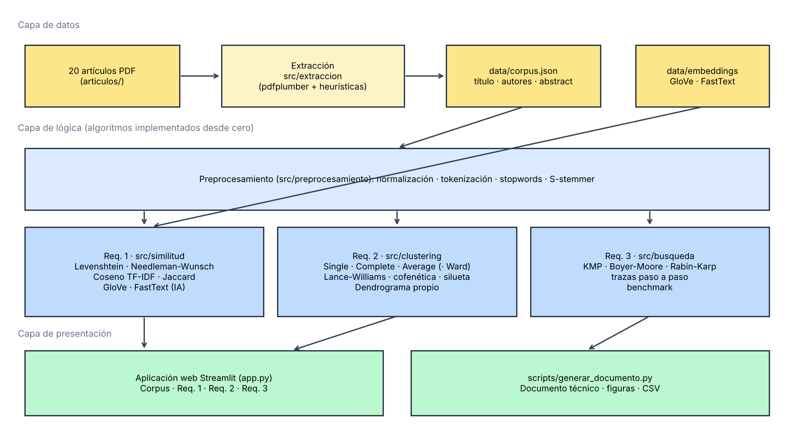
Figura 1. Arquitectura de la solución.
Módulo | Responsabilidad
src/extraccion/extractor_pdf.py | Lee la primera página de cada PDF con pdfplumber; detecta título (mayor tamaño de fuente), autores (líneas bajo el título) y abstract (columna bajo el encabezado 'Abstract' hasta 'Keywords' / 'Introduction').
src/corpus.py | Carga data/corpus.json (20 artículos).
src/preprocesamiento/texto.py | Normalización, tokenización, stopwords y S-stemmer.
src/similitud/*.py | Levenshtein, Needleman-Wunsch, TF-IDF + coseno, Jaccard, embeddings.
src/similitud/comparador.py | Fachada del Req. 1: matrices de similitud para N artículos.
src/clustering/*.py | Aglomerativo (Lance-Williams), métricas internas, dendrograma, pipeline.
src/busqueda/*.py | KMP, Boyer-Moore, Rabin-Karp con trazas; benchmark.
app.py | Interfaz web Streamlit con una sección por requerimiento.
scripts/ | construir_corpus.py, construir_embeddings.py, generar_documento.py.
tests/ | Pruebas con pytest (casos clásicos, fuerza bruta y comparación con SciPy/sklearn).

Flujo de datos. (1) scripts/construir_corpus.py extrae los metadatos de los 20 PDF y genera data/corpus.json. (2) scripts/construir_embeddings.py descarga una vez los modelos preentrenados y guarda solo los vectores de las palabras del corpus (≈1 100 palabras) en data/embeddings/, lo que permite ejecutar la aplicación sin conexión. (3) La aplicación y el generador de este documento consumen esos datos e invocan los algoritmos.
Decisiones de diseño.
- Los algoritmos devuelven estructuras de resultado con contadores (comparaciones, tiempo de preprocesamiento y de búsqueda) y, opcionalmente, una traza de pasos, para hacer visible su comportamiento interno sin cambiar el algoritmo.
- Los vectores TF-IDF se representan como diccionarios dispersos {término: peso}: un abstract tiene ~90 términos distintos frente a ~1 000 del vocabulario, así que el producto punto solo recorre términos presentes.
- El clustering recibe una matriz de distancias, de modo que la misma implementación sirve para TF-IDF y para los embeddings de IA.

3. Fuente de datos: extracción y preprocesamiento
La extracción es automática para los 20 artículos (el archivo data/correcciones.json permite corregir manualmente un campo y queda registrado en el corpus, pero no fue necesario usarlo). Las 20 maquetaciones provienen de 6 editoriales distintas (Elsevier, BMC/Springer Open, Springer, Emerald, Wiley y MDPI), por lo que el extractor usa la posición de cada palabra para separar las columnas laterales (palabras clave, afiliaciones, citación) del abstract. También resuelve ligaduras tipográficas (ﬁ, ﬂ), acentos combinados (Gašević) y cortes de palabra con guion al final de línea, decidiendo con el vocabulario del propio documento si el guion era parte de la palabra (AI-driven) o un corte (practi-tioners → practitioners).
ID | Título | Autores | Palabras
1 | Artificial intelligence literacy in higher and adult education: A scoping literature review | Matthias Carl Laupichler, Alexandra Aster, Jana Schirch, Tobias Raupach | 186
2 | Systematic literature review on opportunities, challenges, and future research recommendations of artificial intelligence in education | Thomas K.F. Chiu, Qi Xia, Xinyan Zhou, Ching Sing Chai, Miaoting Cheng | 132
3 | Myths, mis- and preconceptions of artificial intelligence: A review of the literature | Arne Bewersdorff, Xiaoming Zhai, Jessica Roberts, Claudia Nerdel | 232
4 | Opportunities of artificial intelligence for supporting complex problem-solving: Findings from a scoping review | Srecko Joksimovic, Dirk Ifenthaler, Rebecca Marrone, Maarten De Laat, George Siemens | 206
5 | Application and theory gaps during the rise of Artificial Intelligence in Education | Xieling Chen, Haoran Xie, Di Zou, Gwo-Jen Hwang | 254
6 | A multi-perspective study on Artificial Intelligence in Education: grants, conferences, journals, software tools, institutions, and researchers | Xieling Chen, Haoran Xie, Gwo-Jen Hwang | 172
7 | Human-centred learning analytics and AI in education: A systematic literature review | Riordan Alfredo, Vanessa Echeverria, Yueqiao Jin, Lixiang Yan, Zachari Swiecki, Dragan Gašević, Roberto Martinez-Maldonado | 226
8 | A systematic review of artificial intelligence techniques for collaborative learning over the past two decades | Seng Chee Tan, Alwyn Vwen Yen Lee, Min Lee | 210
9 | AI technologies for education: Recent research & future directions | Ke Zhang, Ayse Begum Aslan | 160
10 | Educational applications of artificial intelligence in simulation-based learning: A systematic mapping review | Chih-Pu Dai, Fengfeng Ke | 201
11 | A scoping review on how generative artificial intelligence transforms assessment in higher education | Qi Xia, Xiaojing Weng, Fan Ouyang, Tzung Jin Lin, Thomas K.F. Chiu | 187
12 | A meta systematic review of artificial intelligence in higher education: a call for increased ethics, collaboration, and rigour | Melissa Bond, Hassan Khosravi, Maarten De Laat, Nina Bergdahl, Violeta Negrea, Emily Oxley, Phuong Pham, Sin Wang Chong, George Siemens | 257
13 | Artificial intelligence for education and its emphasis on assessment and adversity quotient: a review | Jyoti Mudkanna Gavhane, Reena Pagare | 247
14 | A comprehensive exploration of artificial intelligence competence frameworks for educators: A critical review | Tamar Mikeladze, Paulien C. Meijer, Roald P. Verhoeff | 154
15 | A Systematic Review of Generative AI for Teaching and Learning Practice | Bayode Ogunleye, Kudirat Ibilola Zakariyyah, Oluwaseun Ajao, Olakunle Olayinka, Hemlata Sharma | 216
16 | Generative Artificial Intelligence in Tertiary Education: Assessment Redesign Principles and Considerations | Che Yee Lye, Lyndon Lim | 152
17 | A Systematic Review of AI-Driven Educational Assessment in STEM Education | Fan Ouyang, Tuan Anh Dinh, Weiqi Xu | 200
18 | Transforming Education: A Comprehensive Review of Generative Artificial Intelligence in Educational Settings through Bibliometric and Content Analysis | Zied Bahroun, Chiraz Anane, Vian Ahmed, Andrew Zacca | 203
19 | What Is the Impact of ChatGPT on Education? A Rapid Review of the Literature | Chung Kwan Lo | 202
20 | Systematic review of research on artificial intelligence applications in higher education - where are the educators? | Olaf Zawacki-Richter, Victoria I. Marín, Melissa Bond, Franziska Gouverneur | 216

Preprocesamiento. Se aplica la siguiente cadena: (1) minúsculas y eliminación de todo carácter que no sea letra o dígito; (2) tokenización por espacios; (3) eliminación de números y de stopwords del inglés; (4) S-stemmer de Harman (1991), que solo reduce plurales regulares. Por ejemplo, el abstract 11 pasa de 187 palabras a 114 tokens. Levenshtein trabaja sobre el texto normalizado (nivel carácter); Needleman-Wunsch, TF-IDF, Jaccard y clustering sobre los tokens; los modelos de IA usan los tokens sin stemming, porque sus vocabularios contienen las formas originales.
Tokens iniciales del abstract 11: generative, artificial, intelligence, provide, opportunity, challenge, higher, education, existing, literature, properly, investigated, technology, impact, assessment, higher, education, scoping …

4. Requerimiento 1: similitud textual
Caso de estudio. Se seleccionaron los abstracts de los artículos 11 y 16, ambos sobre el impacto de la IA generativa en la evaluación (assessment) en educación superior, por lo que se espera una similitud temática alta aunque estén redactados de forma distinta:
- A = [11] A scoping review on how generative artificial intelligence transforms assessment in higher education (Qi Xia, Xiaojing Weng, Fan Ouyang, Tzung Jin Lin, Thomas K.F. Chiu).
- B = [16] Generative Artificial Intelligence in Tertiary Education: Assessment Redesign Principles and Considerations (Che Yee Lye, Lyndon Lim).

4.1 Distancia de edición de Levenshtein (programación dinámica)
La distancia de Levenshtein es el número mínimo de inserciones, eliminaciones y sustituciones de un carácter necesarias para transformar una cadena en otra. Se resuelve con programación dinámica por tabulación (bottom-up): cada celda D[i][j] guarda la solución del subproblema 'primeros i caracteres de A contra primeros j caracteres de B'.
D[i][0] = i ; D[0][j] = j
D[i][j] = mín{ D[i−1][j] + 1 , D[i][j−1] + 1 , D[i−1][j−1] + [aᵢ ≠ bⱼ] }
sim(A,B) = 1 − D[n][m] / máx(n, m)
for i in range(1, n + 1): # n iteraciones
for j in range(1, m + 1): # m iteraciones por cada i
costo = 0 if a[i-1] == b[j-1] else 1
D[i][j] = min(D[i-1][j] + 1, D[i][j-1] + 1, D[i-1][j-1] + costo)
Tiempo de ejecución. La inicialización de la primera fila y columna cuesta (n+1)+(m+1) asignaciones. El cuerpo del ciclo interno realiza un número constante c de operaciones elementales (1 comparación, 3 sumas, 6 accesos, 1 mínimo de tres, 2 asignaciones ≈ 13) y se ejecuta n·m veces; las comparaciones de control de los ciclos aportan (n+1) + n(m+1). Así, T(n,m) = c₁·n·m + c₂·n + c₃·m + c₄ con c₁ ≈ 15 ⇒ O(n·m) en mejor, peor y caso promedio (la tabla siempre se llena completa). El espacio es O(n·m) con la matriz o O(mín(n,m)) guardando solo dos filas, que es la versión usada para los abstracts completos.
Demostración paso a paso. Por legibilidad la matriz se muestra para los primeros 12 caracteres normalizados de cada abstract: A = "generative a" y B = "the emergenc".
 | ε | t | h | e | ␣ | e | m | e | r | g | e | n | c
ε | 0 | 1 | 2 | 3 | 4 | 5 | 6 | 7 | 8 | 9 | 10 | 11 | 12
g | 1 | 1 | 2 | 3 | 4 | 5 | 6 | 7 | 8 | 8 | 9 | 10 | 11
e | 2 | 2 | 2 | 2 | 3 | 4 | 5 | 6 | 7 | 8 | 8 | 9 | 10
n | 3 | 3 | 3 | 3 | 3 | 4 | 5 | 6 | 7 | 8 | 9 | 8 | 9
e | 4 | 4 | 4 | 3 | 4 | 3 | 4 | 5 | 6 | 7 | 8 | 9 | 9
r | 5 | 5 | 5 | 4 | 4 | 4 | 4 | 5 | 5 | 6 | 7 | 8 | 9
a | 6 | 6 | 6 | 5 | 5 | 5 | 5 | 5 | 6 | 6 | 7 | 8 | 9
t | 7 | 6 | 7 | 6 | 6 | 6 | 6 | 6 | 6 | 7 | 7 | 8 | 9
i | 8 | 7 | 7 | 7 | 7 | 7 | 7 | 7 | 7 | 7 | 8 | 8 | 9
v | 9 | 8 | 8 | 8 | 8 | 8 | 8 | 8 | 8 | 8 | 8 | 9 | 9
e | 10 | 9 | 9 | 8 | 9 | 8 | 9 | 8 | 9 | 9 | 8 | 9 | 10
␣ | 11 | 10 | 10 | 9 | 8 | 9 | 9 | 9 | 9 | 10 | 9 | 9 | 10
a | 12 | 11 | 11 | 10 | 9 | 9 | 10 | 10 | 10 | 10 | 10 | 10 | 10

• D[1][1] ('g' vs 't'): mín(D[0][1]+1 = 2, D[1][0]+1 = 2, D[0][0]+1 = 1) = 1
• D[1][3] ('g' vs 'e'): mín(D[0][3]+1 = 4, D[1][2]+1 = 3, D[0][2]+1 = 3) = 3
• D[2][2] ('e' vs 'h'): mín(D[1][2]+1 = 3, D[2][1]+1 = 3, D[1][1]+1 = 2) = 2
• D[3][4] ('n' vs '␣'): mín(D[2][4]+1 = 4, D[3][3]+1 = 4, D[2][3]+1 = 3) = 3
Camino óptimo reconstruido (= coincide, S sustitución, E eliminación, I inserción): I S = S = E S S S S = S S. Distancia del fragmento = 10.
Resultado sobre los abstracts completos: n = 1350, m = 1072 caracteres, la matriz tiene 1,449,623 celdas; D[n][m] = 947 y sim = 1 − 947/1350 = 0.2985.

4.2 Alineamiento global de Needleman-Wunsch (programación dinámica)
Needleman-Wunsch (1970) busca el alineamiento global de máximo puntaje entre dos secuencias (aquí, secuencias de palabras). Se usa match = +1, mismatch = −1 y hueco g = −1. A diferencia de Levenshtein, además del valor óptimo se reconstruye el alineamiento recorriendo la matriz desde F[n][m] hasta F[0][0] (traceback).
F[i][0] = i·g ; F[0][j] = j·g
F[i][j] = máx{ F[i−1][j−1] + s(aᵢ,bⱼ) , F[i−1][j] + g , F[i][j−1] + g }
identidad = coincidencias / longitud del alineamiento
Complejidad. Llenado de la matriz: T(n,m) = c·n·m + O(n+m) ⇒ O(n·m). Traceback: O(n+m). Espacio O(n·m), porque el traceback necesita la matriz de direcciones.
Demostración paso a paso con las primeras 7 palabras preprocesadas: A = ['generative', 'artificial', 'intelligence', 'provide', 'opportunity', 'challenge', 'higher']; B = ['emergence', 'generative', 'artificial', 'intelligence', 'ai', 'chatgpt', 'sparked'].
 | ε | emergence | generative | artificial | intelligence | ai | chatgpt | sparked
ε | 0 | -1 | -2 | -3 | -4 | -5 | -6 | -7
generative | -1 | -1 | 0 | -1 | -2 | -3 | -4 | -5
artificial | -2 | -2 | -1 | 1 | 0 | -1 | -2 | -3
intelligence | -3 | -3 | -2 | 0 | 2 | 1 | 0 | -1
provide | -4 | -4 | -3 | -1 | 1 | 1 | 0 | -1
opportunity | -5 | -5 | -4 | -2 | 0 | 0 | 0 | -1
challenge | -6 | -6 | -5 | -3 | -1 | -1 | -1 | -1
higher | -7 | -7 | -6 | -4 | -2 | -2 | -2 | -2

Ejemplo de celda F[2][3] ('artificial' vs 'artificial'): máx(F[1][2] + s = 0 + 1, F[1][3] − 1 = -2, F[2][2] − 1 = -2) = 1.
A | - | generative | artificial | intelligence | provide | opportunity | challenge | higher
B | emergence | generative | artificial | intelligence | - | ai | chatgpt | sparked

Puntaje F[7][7] = -2; coincidencias = 3; identidad = 0.3750.
Resultado sobre los abstracts completos (114 y 93 tokens): puntaje -96, 10 coincidencias, 81 sustituciones, 25 huecos; identidad = 0.0862 (puntaje normalizado 0.0968).

4.3 Similitud del coseno con TF-IDF (modelo de espacio vectorial)
Cada abstract se representa como un vector con un peso por término. TF mide cuán frecuente es el término en el documento e IDF penaliza los términos comunes a muchos documentos del corpus (N = 20). La similitud es el coseno del ángulo entre los dos vectores.
tf(t,d) = f(t,d) / |d| idf(t) = ln((1+N)/(1+df(t))) + 1 w(t,d) = tf·idf
cos θ = Σₜ w(t,A)·w(t,B) / ( √Σₜ w(t,A)² · √Σₜ w(t,B)² )
Complejidad. Construir el modelo recorre todos los tokens del corpus una vez: O(T). El vector de un documento es O(|d|). El producto punto recorre el diccionario más pequeño y consulta el otro en O(1) promedio: O(mín(|A|,|B|)), y cada norma O(|A|). Con vectores densos de tamaño V (vocabulario) sería O(V).
Demostración paso a paso. |A| = 114 tokens, |B| = 93 tokens. Hay 14 términos compartidos (solo ellos aportan al producto punto). Ejemplo para el término 'assessment': f(A) = 8, tf(A) = 8/114 = 0.0702; aparece en df = 11 abstracts, idf = ln(21/12) + 1 = 1.5596; w(A) = 0.0702 × 1.5596 = 0.1094.
término | f_A | f_B | df | idf | w_A | w_B | w_A·w_B
assessment | 8 | 6 | 11 | 1.5596 | 0.1094 | 0.1006 | 0.011013
generative | 2 | 7 | 5 | 2.2528 | 0.0395 | 0.1696 | 0.006701
ai | 2 | 7 | 18 | 1.1001 | 0.0193 | 0.0828 | 0.001598
article | 4 | 1 | 10 | 1.6466 | 0.0578 | 0.0177 | 0.001023
education | 4 | 2 | 18 | 1.1001 | 0.0386 | 0.0237 | 0.000913
integrity | 1 | 1 | 2 | 2.9459 | 0.0258 | 0.0317 | 0.000819
rethink | 1 | 1 | 2 | 2.9459 | 0.0258 | 0.0317 | 0.000819
retrieved | 1 | 1 | 2 | 2.9459 | 0.0258 | 0.0317 | 0.000819
student | 2 | 1 | 8 | 1.8473 | 0.0324 | 0.0199 | 0.000644
challenge | 1 | 1 | 6 | 2.0986 | 0.0184 | 0.0226 | 0.000415
provide | 2 | 1 | 13 | 1.4055 | 0.0247 | 0.0151 | 0.000373
technology | 1 | 1 | 12 | 1.4796 | 0.0130 | 0.0159 | 0.000206
artificial | 2 | 1 | 20 | 1.0000 | 0.0175 | 0.0108 | 0.000189
intelligence | 2 | 1 | 20 | 1.0000 | 0.0175 | 0.0108 | 0.000189

Producto punto Σ w_A·w_B = 0.025720; ‖A‖ = 0.290880; ‖B‖ = 0.368404.
cos θ = 0.025720 / (0.290880 × 0.368404) = 0.2400 ⇒ θ = arccos(0.2400) = 76.11°.

4.4 Coeficiente de Jaccard (modelo de conjuntos)
J(A,B) = |A ∩ B| / |A ∪ B| = |A ∩ B| / (|A| + |B| − |A ∩ B|)
Cada abstract se representa como el conjunto de sus términos (sin repeticiones ni pesos). Complejidad: construir los conjuntos O(|A|+|B|); la intersección recorre el conjunto menor con búsquedas O(1) en tabla hash: O(mín(|A|,|B|)) en promedio.
|A| = 77 términos distintos, |B| = 67, |A ∩ B| = 14, |A ∪ B| = 77 + 67 − 14 = 130.
A ∩ B = {ai, article, artificial, assessment, challenge, education, generative, integrity, intelligence, provide, rethink, retrieved, student, technology}
J(A,B) = 14/130 = 0.1077.

4.5 Modelos de IA: embeddings preentrenados GloVe y FastText
Los dos modelos de IA representan cada palabra como un vector denso aprendido de grandes corpus, de modo que palabras que aparecen en contextos parecidos quedan cerca en el espacio vectorial (hipótesis distribucional). Se usan modelos preentrenados, sin reentrenarlos:
- GloVe (glove-wiki-gigaword-100), Pennington, Socher y Manning (2014): factoriza la matriz global de co-ocurrencias palabra-palabra de Wikipedia 2014 + Gigaword 5 (6 000 millones de tokens). 400 000 palabras, 100 dimensiones.
- FastText (fasttext-wiki-news-subwords-300), Bojanowski et al. (2017) y Mikolov et al. (2018): modelo skip-gram/CBOW que representa cada palabra como suma de n-gramas de caracteres; entrenado con Wikipedia 2017, UMBC y noticias (16 000 millones de tokens). 1 millón de palabras, 300 dimensiones.
Ambos se obtienen del repositorio público gensim-data. Para no exigir la descarga completa (≈1,1 GB) cada vez, scripts/construir_embeddings.py guarda solo los vectores de las ≈1 100 palabras del corpus; los valores son idénticos a los originales.
Vector del abstract (mean pooling) y medidas:
v(d) = (1/k) Σᵢ e(wᵢ) cos(u,v) = u·v / (‖u‖‖v‖) dₑ(u,v) = √Σ(uᵢ − vᵢ)²
Complejidad. Buscar cada palabra en la tabla hash es O(1); el promedio cuesta O(k·dim) y el coseno O(dim). Para dos abstracts de ~100 palabras y dim = 300 son unas 60 000 operaciones, muy por debajo de Levenshtein (más de 10⁶ celdas). El costo real está en el entrenamiento del modelo, que ya viene hecho (preentrenado).
GloVe (Wikipedia+Gigaword, 100 dim.). A: 114 palabras con vector (fuera de vocabulario: ninguna); B: 92 palabras (fuera de vocabulario: ['chatgpt']).
Primeras 5 componentes: v(A) = [-0.0704, 0.2658, -0.0595, 0.2178, 0.0136, …]; v(B) = [-0.0835, 0.2641, 0.1889, 0.1685, -0.0400, …].
Producto punto: las 5 primeras componentes aportan (-0.0704·-0.0835) + (0.2658·0.2641) + (-0.0595·0.1889) + … = 0.1010; sumando las 100 componentes, u·v = 7.5887; ‖u‖ = 3.2039, ‖v‖ = 2.5323.
cos = 0.9354; distancia euclidiana = 1.2247.
FastText (Wiki-News subwords, 300 dim.). A: 114 palabras con vector (fuera de vocabulario: ninguna); B: 92 palabras (fuera de vocabulario: ['chatgpt']).
Primeras 5 componentes: v(A) = [0.0010, -0.0217, 0.0085, 0.0094, -0.0023, …]; v(B) = [0.0083, -0.0093, 0.0252, 0.0150, -0.0240, …].
Producto punto: las 5 primeras componentes aportan (0.0010·0.0083) + (-0.0217·-0.0093) + (0.0085·0.0252) + … = 0.0006; sumando las 300 componentes, u·v = 0.2004; ‖u‖ = 0.4603, ‖v‖ = 0.4621.
cos = 0.9421; distancia euclidiana = 0.1569.

4.6 Análisis crítico: clásicos frente a IA
Algoritmo | Tipo | sim([11],[16]) | Media en 190 pares | Mín | Máx | Posición del par (de 190)
Levenshtein (caracteres) | Clásico | 0.2985 | 0.2810 | 0.2334 | 0.3206 | 46
Needleman-Wunsch (palabras) | Clásico | 0.0862 | 0.0563 | 0.0156 | 0.1197 | 18
Coseno TF-IDF | Clásico | 0.2400 | 0.1135 | 0.0254 | 0.3145 | 9
Jaccard (términos) | Clásico | 0.1077 | 0.1037 | 0.0301 | 0.1864 | 78
IA: GloVe 100d + coseno | IA | 0.9354 | 0.9579 | 0.9235 | 0.9847 | 178
IA: FastText 300d + coseno | IA | 0.9421 | 0.9542 | 0.9121 | 0.9847 | 150

La tabla anterior compara el caso de estudio con la distribución de las 190 parejas posibles del corpus (resultados completos en docs/resultados/similitud_190_pares.csv). La columna 'posición' indica el lugar que ocupa el par en el ranking de cada algoritmo (1 = el más parecido), lo que permite comparar algoritmos con escalas distintas.
Spearman | Levenshtein | Needleman-Wunsch | Coseno | Jaccard | glove | fasttext
Levenshtein | 1.000 | 0.420 | 0.304 | 0.127 | 0.241 | 0.159
Needleman-Wunsch | 0.420 | 1.000 | 0.676 | 0.420 | 0.372 | 0.316
Coseno | 0.304 | 0.676 | 1.000 | 0.582 | 0.532 | 0.531
Jaccard | 0.127 | 0.420 | 0.582 | 1.000 | 0.460 | 0.298
glove | 0.241 | 0.372 | 0.532 | 0.460 | 1.000 | 0.632
fasttext | 0.159 | 0.316 | 0.531 | 0.298 | 0.632 | 1.000

Observaciones:
- Escala. Los métodos léxicos dan valores bajos (Jaccard 0.108, Needleman-Wunsch 0.086, coseno TF-IDF 0.240), mientras que los embeddings dan valores muy altos (GloVe 0.935, FastText 0.942). Esto no significa que la IA 'acierte más': el promedio de vectores de palabras de un mismo dominio (educación, IA, evaluación) concentra todos los abstracts en una región estrecha del espacio (anisotropía), por lo que el coseno rara vez baja de 0.92. Lo informativo es el orden relativo, no el valor absoluto.
- Ranking y desacuerdo entre enfoques. El par (11,16) ocupa la posición 9 de 190 con TF-IDF y 18 con Needleman-Wunsch, es decir, entre los pares más parecidos del corpus, lo que coincide con la lectura humana: ambos tratan cómo la IA generativa obliga a rediseñar la evaluación en educación superior. En cambio, Jaccard lo ubica en la posición 78, GloVe en la 178 y FastText en la 150. Jaccard da el mismo peso a todos los términos, de modo que coincidir en 'assessment' o 'integrity' vale lo mismo que coincidir en 'provide'; TF-IDF corrige eso con el IDF y por eso el término 'assessment' (8 y 6 apariciones) domina su producto punto. El promedio de embeddings, por su parte, está dominado por las palabras frecuentes y generales del abstract: el artículo 11 es una revisión de alcance con vocabulario metodológico (scoping review, PRISMA, articles, screening) y el 16 es un ensayo conceptual (plagiarism, cheating, hallucination, policing). Los pares que GloVe considera más parecidos son revisiones sistemáticas entre sí (p. ej. 17-20, 15-20, 5-20), es decir, los embeddings promediados capturan sobre todo el tipo de documento y su registro, más que el tema específico.
- Distancia de edición. Levenshtein (posición 46) y Needleman-Wunsch (posición 18) miden el orden de los símbolos, no el tema: dos abstracts sobre el mismo asunto escritos con distinta estructura obtienen valores parecidos a los de un par sin relación. Además, para textos en lenguaje natural Levenshtein queda acotado en la práctica a ≈0.23–0.32 porque letras frecuentes (e, a, t, espacio) coinciden por azar. Son adecuados para detectar copia literal o variantes cercanas de una misma frase, no para similitud temática.
- Sinonimia y morfología. TF-IDF y Jaccard solo cuentan coincidencias exactas de términos: 'higher education' frente a 'tertiary education' o 'cheating' frente a 'integrity' no suman. Los embeddings sí capturan esa cercanía semántica, y FastText además comparte información entre formas de una misma palabra gracias a los n-gramas de caracteres.
- Costo computacional. Levenshtein a nivel carácter es el más costoso (O(n·m), más de un millón de celdas por par); Needleman-Wunsch a nivel palabra reduce el tamaño a ~10⁴ celdas. TF-IDF y Jaccard son casi lineales y los embeddings, una vez cargado el modelo, también.
- Limitaciones de los modelos de IA usados. El mean pooling ignora el orden de las palabras y la negación; los modelos estáticos asignan un único vector por palabra (no distinguen sentidos). Modelos contextuales tipo Sentence-BERT darían representaciones más discriminativas, a cambio de requerir redes neuronales de cientos de MB y GPU/CPU potente.

5. Requerimiento 2: agrupamiento jerárquico
Pipeline. abstract → preprocesamiento (sección 3) → vector TF-IDF de cada abstract → matriz de distancias D(i,j) = 1 − cos(i,j) de 20 × 20 → clustering aglomerativo → dendrograma → evaluación interna. Como representación alternativa se usan también los vectores de GloVe y FastText (Req. 1), con la misma distancia coseno.

5.1 Algoritmo aglomerativo y criterios de enlace
Cada abstract empieza como un clúster. En cada uno de los n − 1 pasos se fusiona el par de clústeres más cercano y se actualiza la distancia del nuevo clúster r = p ∪ q a los demás con la fórmula de Lance-Williams:
d(r,k) = αₚ·d(p,k) + α_q·d(q,k) + β·d(p,q) + γ·|d(p,k) − d(q,k)|
Criterio | αₚ | α_q | β | γ | Equivale a
Single | 1/2 | 1/2 | 0 | −1/2 | mín(d(p,k), d(q,k)): vecino más cercano
Complete | 1/2 | 1/2 | 0 | +1/2 | máx(d(p,k), d(q,k)): vecino más lejano
Average (UPGMA) | nₚ/(nₚ+n_q) | n_q/(nₚ+n_q) | 0 | 0 | promedio de todas las distancias entre pares
Ward (referencia) | (nₚ+nₖ)/N | (n_q+nₖ)/N | −nₖ/N | 0 | mínimo aumento de varianza

para paso = 1 .. n-1:
(p, q) <- par activo con menor dist[p][q] # recorre O(k²) pares, k = clústeres activos
registrar fusión (p, q, dist[p][q], tamaño)
para cada clúster activo k distinto de p, q: # O(k)
dist[r][k] <- LanceWilliams(dist[p][k], dist[q][k], dist[p][q], tamaños)
eliminar p y q; activar r
Tiempo de ejecución. En el paso con k clústeres activos, la búsqueda del mínimo hace k(k−1)/2 comparaciones y la actualización O(k). Sumando para k = n, n−1, …, 2: T(n) = Σₖ k(k−1)/2 + O(k) = (n³ − n)/6 + O(n²) ⇒ O(n³) en tiempo y O(n²) en espacio. Para n = 20 son 1330 comparaciones en la búsqueda de mínimos. (Con una cola de prioridad se podría bajar a O(n² log n), innecesario para n = 20.) La matriz de distancias previa cuesta O(n²·V) con V términos por vector.
Validación. Las alturas de fusión y la correlación cofenética de la implementación propia coinciden con scipy.cluster.hierarchy.linkage para los cuatro criterios (ver tests/).
Primeras fusiones del criterio average sobre TF-IDF (los ids ≥ 20 son clústeres internos):
Paso | Clúster a | Clúster b | Distancia | Tamaño | Nuevo id
1 | [2] | [6] | 0.6855 | 2 | 20
2 | [8] | [10] | 0.7004 | 2 | 21
3 | [9] | 20 | 0.7114 | 3 | 22
4 | [12] | [20] | 0.7355 | 2 | 23
5 | [11] | [17] | 0.7566 | 2 | 24
6 | [5] | 22 | 0.7686 | 4 | 25
7 | [16] | 24 | 0.7959 | 3 | 26
8 | 23 | 25 | 0.7988 | 6 | 27

5.2 Dendrogramas
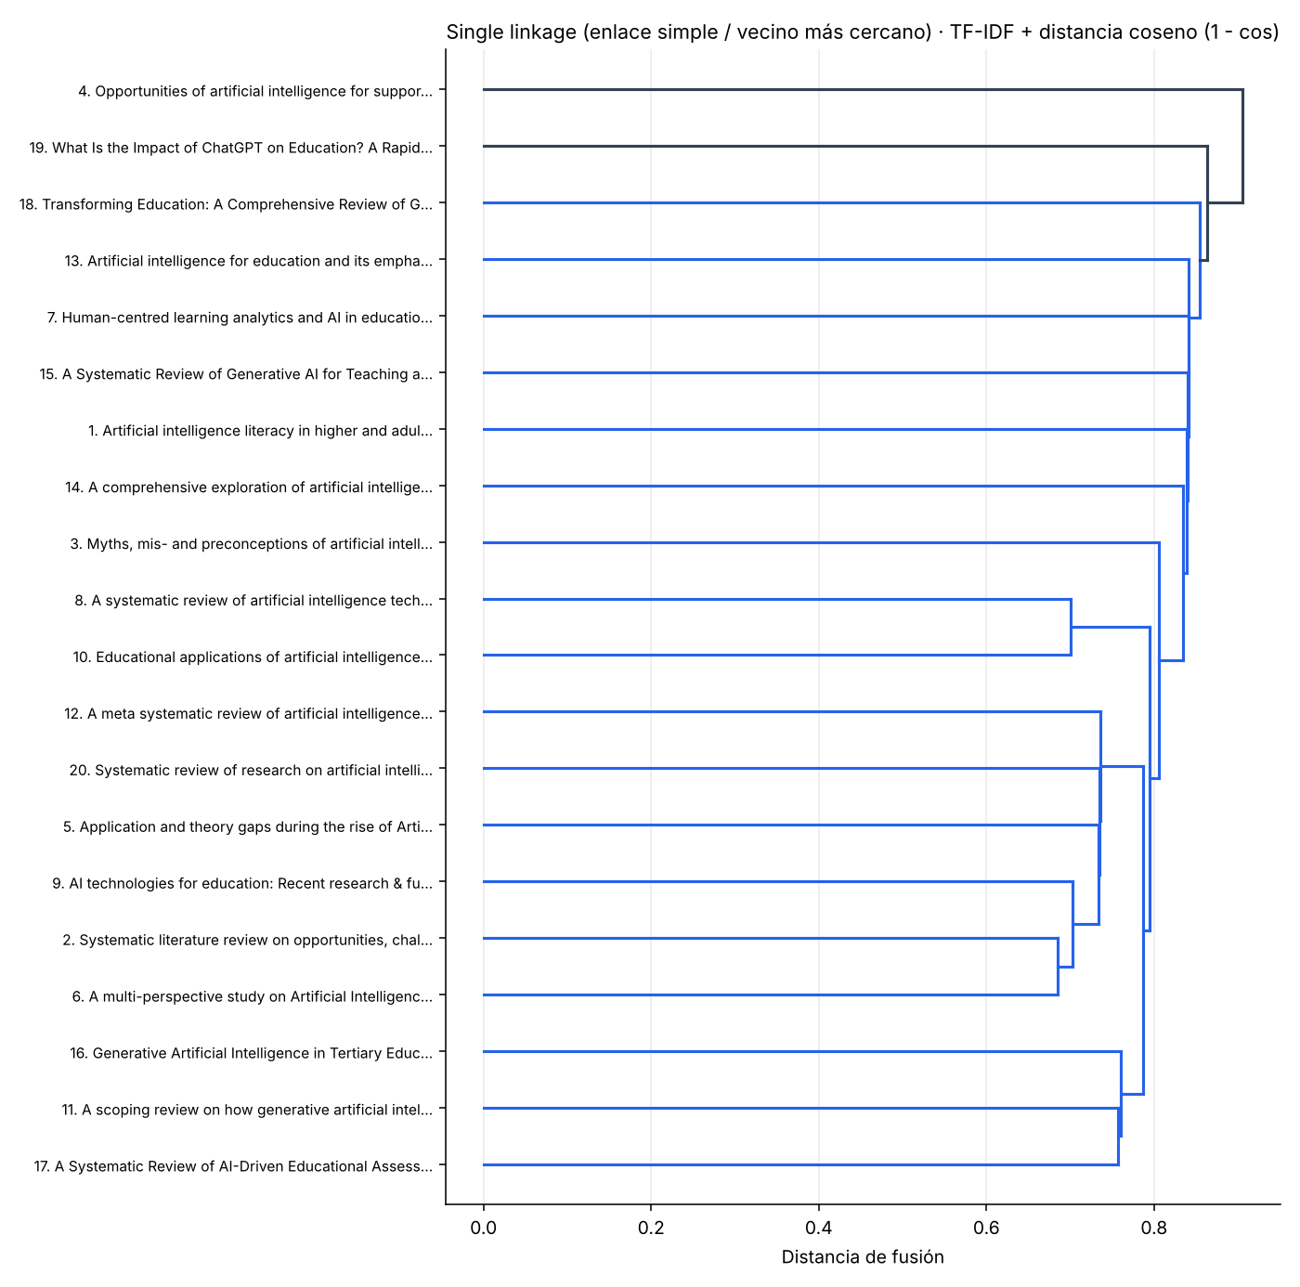
Dendrograma Single linkage (enlace simple / vecino más cercano) sobre TF-IDF (colores: corte en k = 3 grupos, elegido por silueta).
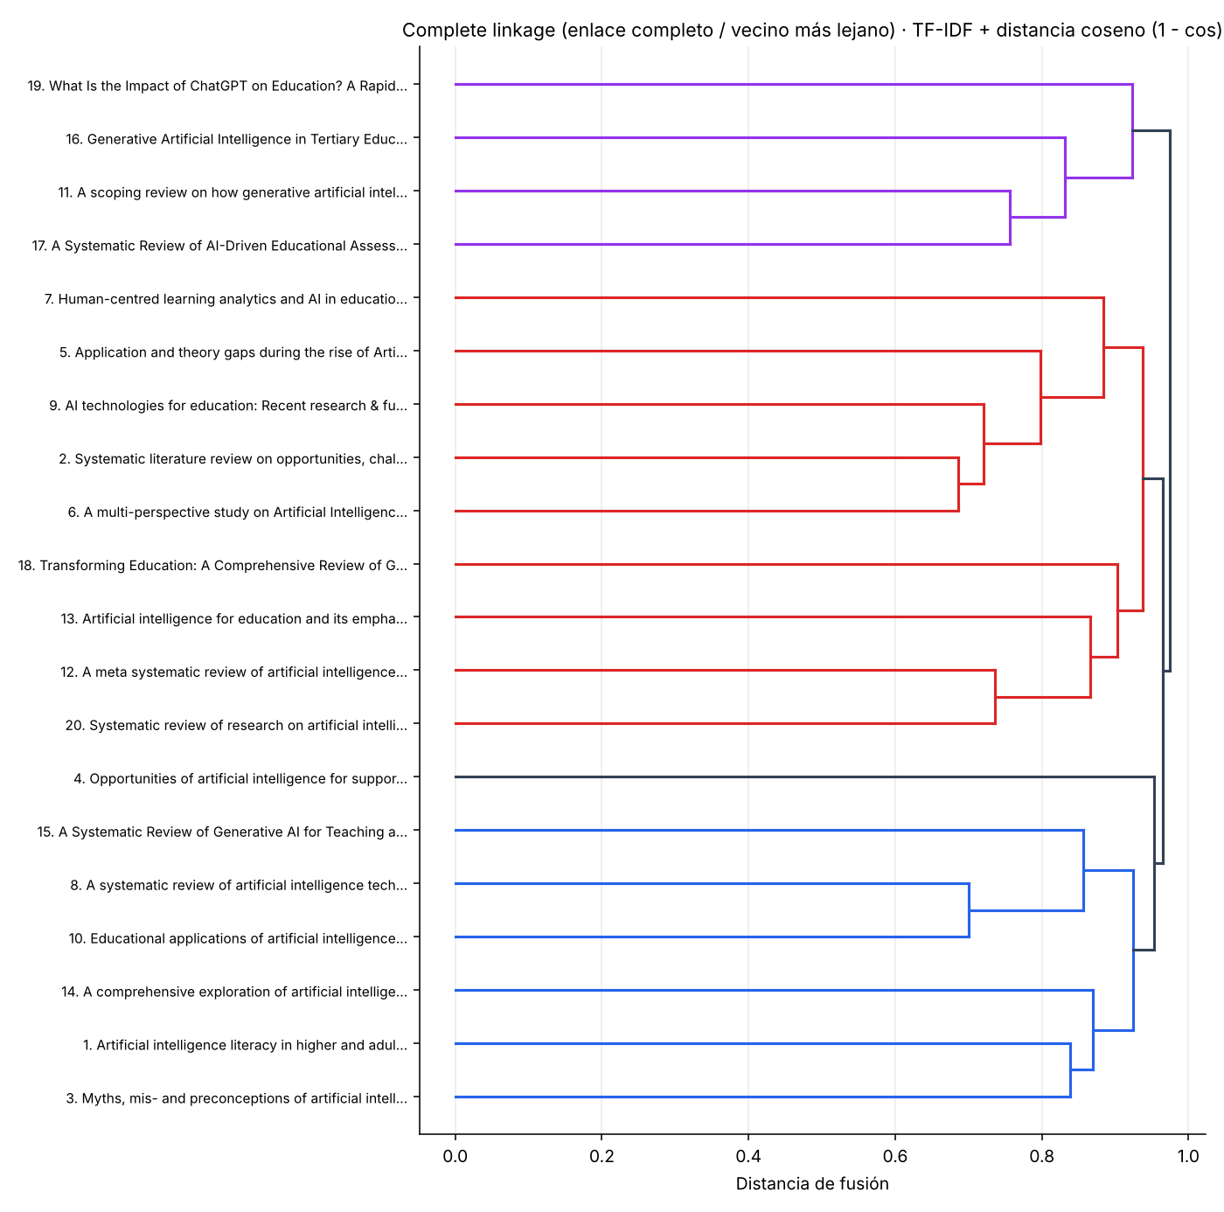
Dendrograma Complete linkage (enlace completo / vecino más lejano) sobre TF-IDF (colores: corte en k = 4 grupos, elegido por silueta).
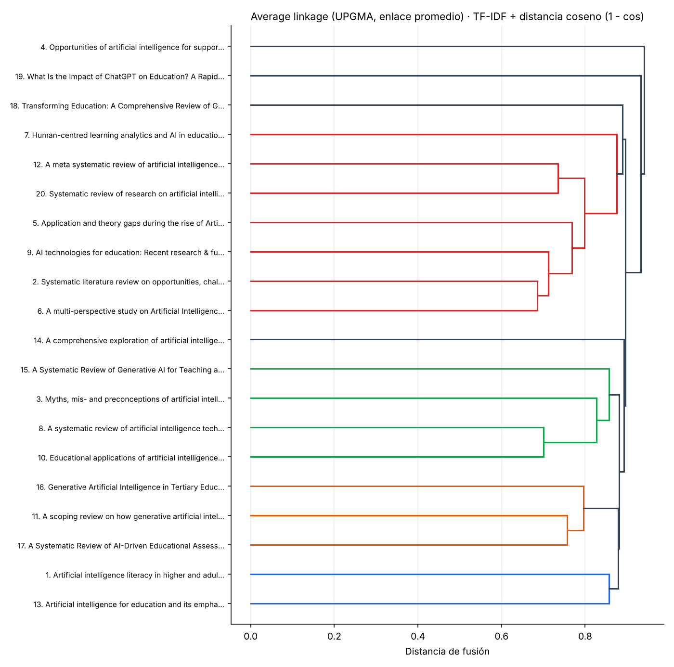
Dendrograma Average linkage (UPGMA, enlace promedio) sobre TF-IDF (colores: corte en k = 8 grupos, elegido por silueta).

5.3 Evaluación interna y elección del mejor algoritmo
Al no existir etiquetas reales de los grupos, la coherencia se evalúa con métricas internas:
- Coeficiente de correlación cofenética (CCC), Sokal y Rohlf (1962): correlación de Pearson entre la distancia original d(i,j) y la distancia cofenética c(i,j) (altura del dendrograma donde i y j se unen por primera vez). Mide qué tan fielmente el árbol completo conserva las distancias; 1 es perfecto. Se calcula sobre los 190 pares: O(n²).
- Coeficiente de silueta, Rousseeuw (1987), para el corte del árbol en k grupos: s(i) = (b(i) − a(i)) / máx(a(i), b(i)), donde a(i) es la distancia media de i a su propio grupo y b(i) la menor distancia media a otro grupo. Rango [−1, 1]; mide compacidad y separación de la partición. O(n²) por cada k.
Repr. | Criterio | CCC | Sil k=2 | Sil k=3 | Sil k=4 | Sil k=5 | k*
TF-IDF | Single linkage | 0.7311 | 0.0613 | 0.0485 | 0.0291 | 0.0100 | 3
TF-IDF | Complete linkage | 0.6521 | 0.0328 | 0.0502 | 0.0506 | 0.0396 | 4
TF-IDF | Average linkage | 0.8015 | 0.0613 | 0.0485 | 0.0474 | 0.0387 | 8
TF-IDF | Ward | 0.4811 | 0.0422 | 0.0451 | 0.0498 | 0.0538 | 8
GloVe 100d | Single linkage | 0.7819 | 0.2943 | 0.2897 | 0.2027 | 0.2289 | 3
GloVe 100d | Complete linkage | 0.7149 | 0.2563 | 0.2168 | 0.2580 | 0.2963 | 5
GloVe 100d | Average linkage | 0.8125 | 0.2943 | 0.2897 | 0.2863 | 0.2087 | 3
GloVe 100d | Ward | 0.7029 | 0.2493 | 0.2614 | 0.2479 | 0.2720 | 5
FastText 300d | Single linkage | 0.6795 | 0.2338 | 0.1560 | 0.0731 | 0.1959 | 5
FastText 300d | Complete linkage | 0.6754 | 0.2669 | 0.2626 | 0.2383 | 0.2420 | 3
FastText 300d | Average linkage | 0.7599 | 0.2338 | 0.1560 | 0.2676 | 0.2396 | 4
FastText 300d | Ward | 0.6420 | 0.2669 | 0.2626 | 0.2383 | 0.2420 | 3

Conclusión. Con la representación TF-IDF, el criterio con mayor correlación cofenética es Average linkage (UPGMA, enlace promedio) (CCC = 0.8015), y se mantiene como el mejor también con GloVe y FastText. Es el resultado esperado: el enlace promedio usa todas las distancias entre miembros, de modo que la altura de cada fusión es un promedio de las distancias reales (no un extremo), y por eso el árbol las reproduce mejor. Single linkage produce el efecto de encadenamiento (los abstracts se van añadiendo de a uno a un único grupo grande), visible en su dendrograma; complete linkage obtiene grupos más compactos pero distorsiona más las distancias (menor CCC).
Los valores de silueta con TF-IDF son bajos (< 0,1): los 20 abstracts pertenecen a un mismo dominio (IA en educación) y comparten gran parte del vocabulario, por lo que no forman grupos muy separados. Con embeddings la silueta es mayor porque las distancias se distribuyen de forma más contrastada. Aun así, average linkage identifica grupos temáticos interpretables, por ejemplo los artículos de evaluación con IA generativa (11, 16, 17) y las revisiones bibliométricas generales de AIEd (2, 5, 6, 9, 12, 20).
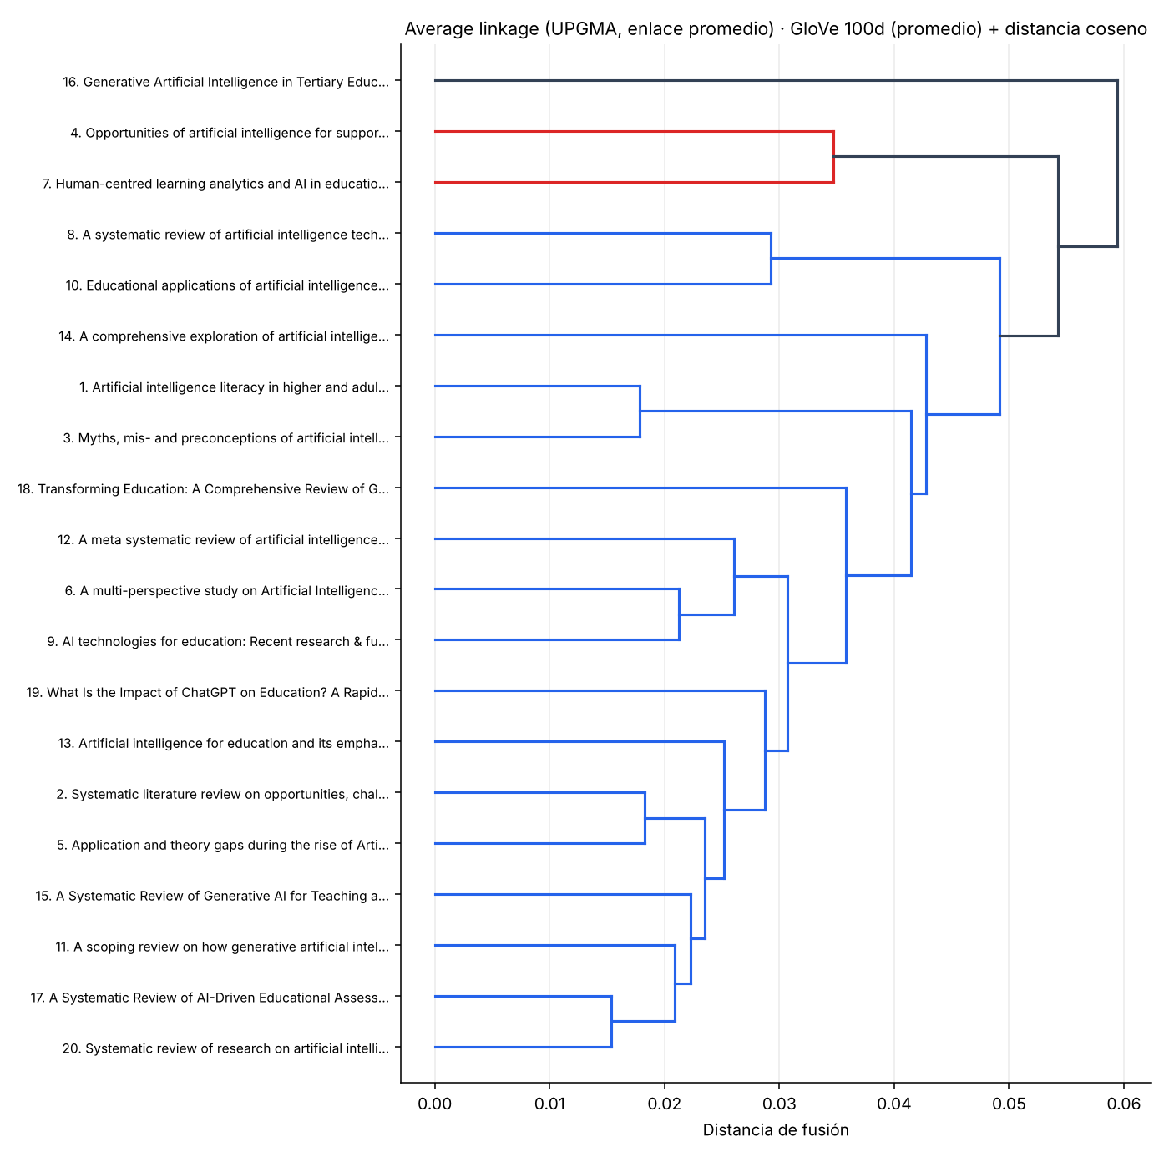
Dendrograma average linkage sobre embeddings GloVe (representación de IA).

6. Requerimiento 3: búsqueda de patrones (coincidencia exacta)
Caso de estudio. Patrón P = "assessment" (m = 10) y texto T tomado del abstract [11] (en minúsculas, n = 264):
existing literature has not properly investigated how this technology would impact assessment in higher education. this scoping review took a forward-thinking approach to investigate how generative artificial intelligence transforms assessment in higher education.
En la aplicación, la búsqueda se ejecuta sobre los 20 abstracts y muestra cada ocurrencia en contexto. Las tres implementaciones se verificaron contra una búsqueda por fuerza bruta en 2 000 casos aleatorios (tests/).

6.1 Knuth-Morris-Pratt (KMP)
KMP evita retroceder en el texto: cuando ocurre un desajuste después de casar q caracteres, usa la función de fallo π para saber cuál es el prefijo más largo del patrón que sigue casando, y continúa desde ahí.
π[q] = máx{ k < q+1 : P[0..k−1] es sufijo de P[0..q] }
q | 0 | 1 | 2 | 3 | 4 | 5 | 6 | 7 | 8 | 9
P[q] | a | s | s | e | s | s | m | e | n | t
π[q] | 0 | 0 | 0 | 0 | 0 | 0 | 0 | 0 | 0 | 0

Cálculo de la tabla: π[0] = 0 por definición. Para q = 1 ('as') el único prefijo propio es 'a' y el sufijo correspondiente es 's' ⇒ π[1] = 0; para q = 2 ('ass') los prefijos 'a', 'as' no coinciden con los sufijos 's', 'ss' ⇒ 0; y así sucesivamente: todo prefijo propio de 'assessment' empieza por 'a', y la 'a' solo aparece en la posición 0, de modo que ningún prefijo es también sufijo y π es toda ceros. En consecuencia, cada vez que hay un desajuste el patrón vuelve a P[0], pero el índice i del texto nunca retrocede; en un patrón con bordes (p. ej. 'ababaca', π = [0,0,1,2,3,0,1]) KMP sí aprovecharía las coincidencias parciales.
i | T[i] | q | acción | detalle
15 | t | 1 | fallo | T[15]='t' ≠ P[1]='s' → q = π[0] = 0
23 | ␣ | 2 | fallo | T[23]=' ' ≠ P[2]='s' → q = π[1] = 0
46 | t | 1 | fallo | T[46]='t' ≠ P[1]='s' → q = π[0] = 0
80 | c | 1 | fallo | T[80]='c' ≠ P[1]='s' → q = π[0] = 0
85 | s | 3 | coincide | T[85]='s' = P[2] → q = 3
86 | e | 4 | coincide | T[86]='e' = P[3] → q = 4
87 | s | 5 | coincide | T[87]='s' = P[4] → q = 5
88 | s | 6 | coincide | T[88]='s' = P[5] → q = 6
89 | m | 7 | coincide | T[89]='m' = P[6] → q = 7
90 | e | 8 | coincide | T[90]='e' = P[7] → q = 8
91 | n | 9 | coincide | T[91]='n' = P[8] → q = 9
92 | t | 10 | coincide | T[92]='t' = P[9] → q = 10
92 | t | 10 | ocurrencia | ¡Ocurrencia en 83! q = π[9] = 0
109 | t | 1 | fallo | T[109]='t' ≠ P[1]='s' → q = π[0] = 0
141 | ␣ | 1 | fallo | T[141]=' ' ≠ P[1]='s' → q = π[0] = 0
147 | r | 1 | fallo | T[147]='r' ≠ P[1]='s' → q = π[0] = 0
160 | p | 1 | fallo | T[160]='p' ≠ P[1]='s' → q = π[0] = 0
165 | c | 1 | fallo | T[165]='c' ≠ P[1]='s' → q = π[0] = 0
180 | t | 1 | fallo | T[180]='t' ≠ P[1]='s' → q = π[0] = 0
193 | t | 1 | fallo | T[193]='t' ≠ P[1]='s' → q = π[0] = 0
199 | r | 1 | fallo | T[199]='r' ≠ P[1]='s' → q = π[0] = 0
207 | l | 1 | fallo | T[207]='l' ≠ P[1]='s' → q = π[0] = 0
225 | n | 1 | fallo | T[225]='n' ≠ P[1]='s' → q = π[0] = 0
235 | s | 3 | coincide | T[235]='s' = P[2] → q = 3
236 | e | 4 | coincide | T[236]='e' = P[3] → q = 4
237 | s | 5 | coincide | T[237]='s' = P[4] → q = 5
238 | s | 6 | coincide | T[238]='s' = P[5] → q = 6
239 | m | 7 | coincide | T[239]='m' = P[6] → q = 7
240 | e | 8 | coincide | T[240]='e' = P[7] → q = 8
241 | n | 9 | coincide | T[241]='n' = P[8] → q = 9

Ocurrencias en [83, 233]. Comparaciones de caracteres: 279 (cota 2n = 528). La tabla muestra los pasos con coincidencias parciales de 3 o más caracteres, fallos con retroceso del patrón y ocurrencias; la traza completa está en la aplicación.
Complejidad. Preprocesamiento: el ciclo de la tabla de fallo avanza q de 1 a m−1 y la variable k solo puede disminuir tantas veces como aumentó ⇒ T(m) ≤ 2m ⇒ O(m). Búsqueda: i avanza n veces y q disminuye a lo sumo tantas veces como aumentó ⇒ ≤ 2n comparaciones ⇒ O(n). Total Θ(n + m) en el peor caso, independientemente del alfabeto; espacio O(m).

6.2 Boyer-Moore
Boyer-Moore compara el patrón de derecha a izquierda y, ante un desajuste, salta usando dos heurísticas precalculadas; el salto aplicado es el máximo de ambas.
Regla del carácter malo: ult[c] = última posición de c en P (−1 si no aparece). Si el desajuste ocurre en P[j] frente al carácter c del texto, se desplaza j − ult[c] (mínimo 1).
c | a | s | e | m | n | t | otro
ult[c] | 0 | 5 | 7 | 6 | 8 | 9 | −1

Regla del sufijo bueno (versión fuerte): si ya casó el sufijo u = P[j+1..m−1], se desplaza hasta la siguiente aparición de u precedida por un carácter distinto, o hasta el prefijo más largo de P que sea sufijo de u. bs[j] indica el desplazamiento cuando el desajuste se produce en j−1 (bs[m] corresponde a no haber casado nada; bs[0] se usa tras una ocurrencia completa).
j | 0 | 1 | 2 | 3 | 4 | 5 | 6 | 7 | 8 | 9 | 10
bs[j] | 10 | 10 | 10 | 10 | 10 | 10 | 10 | 10 | 10 | 10 | 1
borde[j] | 10 | 10 | 10 | 10 | 10 | 10 | 10 | 10 | 10 | 10 | 11

Iteraciones sobre el texto (s = alineación del patrón; j = posición del desajuste):
# | s | j | c = T[s+j] | carácter malo | sufijo bueno | desplazamiento
1 | 0 | 9 | l | 10 | 1 | 10
2 | 10 | 9 | ␣ | 10 | 1 | 10
3 | 20 | 9 | r | 10 | 1 | 10
4 | 30 | 9 | v | 10 | 1 | 10
5 | 40 | 9 | ␣ | 10 | 1 | 10
6 | 50 | 8 | ␣ | 9 | 10 | 10
7 | 60 | 9 | ␣ | 10 | 1 | 10
8 | 70 | 9 | a | 9 | 1 | 9
9 | 79 | 9 | s | 4 | 1 | 4
10 | 83 | -1 | — | — | — | 10
11 | 93 | 9 | r | 10 | 1 | 10
12 | 103 | 9 | n | 1 | 1 | 1
13 | 104 | 9 | . | 10 | 1 | 10
14 | 114 | 9 | p | 10 | 1 | 10
15 | 124 | 9 | w | 10 | 1 | 10
16 | 134 | 9 | o | 10 | 1 | 10
17 | 144 | 9 | n | 1 | 1 | 1
18 | 145 | 9 | k | 10 | 1 | 10
19 | 155 | 9 | a | 9 | 1 | 9
20 | 164 | 9 | v | 10 | 1 | 10
21 | 174 | 9 | h | 10 | 1 | 10
22 | 184 | 8 | a | 8 | 10 | 10
23 | 194 | 9 | i | 10 | 1 | 10
24 | 204 | 9 | l | 10 | 1 | 10
25 | 214 | 9 | r | 10 | 1 | 10
26 | 224 | 9 | a | 9 | 1 | 9
27 | 233 | -1 | — | — | — | 10
28 | 243 | 9 | r | 10 | 1 | 10
29 | 253 | 9 | n | 1 | 1 | 1
30 | 254 | 9 | . | 10 | 1 | 10

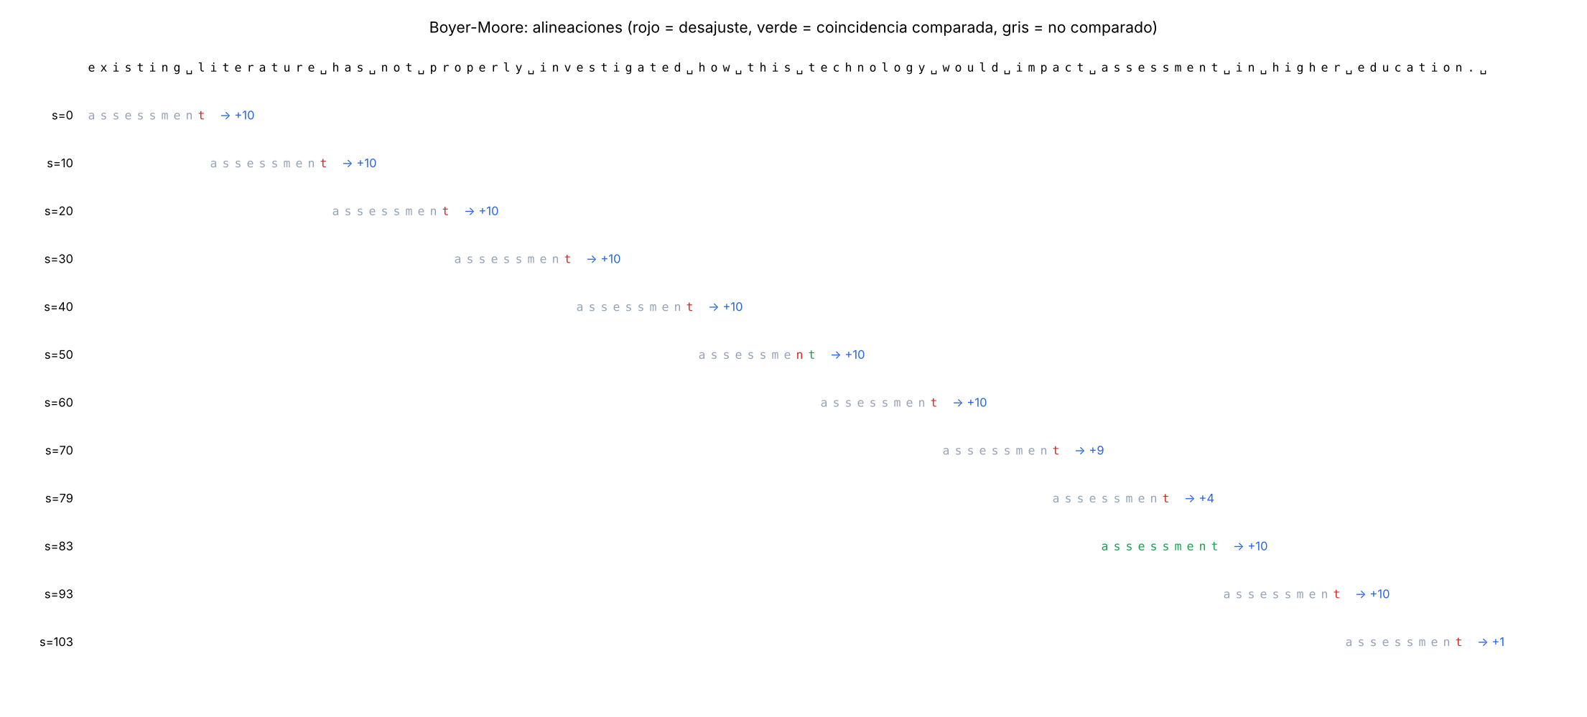
Figura: primeras alineaciones de Boyer-Moore sobre el texto del caso de estudio.
Ocurrencias en [83, 233]. Alineaciones probadas: 30 (la fuerza bruta probaría 255); comparaciones de caracteres: 50 frente a 279 de KMP. La mayoría de desplazamientos son de m = 10 posiciones porque el carácter del texto no aparece en 'assessment'.
Complejidad. Preprocesamiento: carácter malo O(m + σ) y sufijo bueno O(m) ⇒ O(m + σ). Búsqueda: mejor caso O(n/m) (sublineal: cada alineación descarta m caracteres con una sola comparación); peor caso O(n·m) con solo carácter malo (p. ej. T = aⁿ, P = b·a^(m−1)) y O(n + m) con la regla del sufijo bueno fuerte (Cole, 1994) para hallar ocurrencias no periódicas. Espacio O(m + σ).

6.3 Rabin-Karp
Rabin-Karp compara huellas numéricas (hash) en lugar de caracteres: la ventana de m caracteres se interpreta como un número en base d = 256 módulo un primo q, y el hash de la siguiente ventana se obtiene en O(1) (rolling hash). Solo cuando los hashes coinciden se verifica carácter a carácter, para descartar colisiones (falsos positivos).
h(S) = (S[0]·d^(m−1) + … + S[m−1]) mod q (método de Horner)
h(Tₛ₊₁) = ( d·(h(Tₛ) − T[s]·dᵐ⁻¹) + T[s+m] ) mod q
Con un primo pequeño, q = 37, para hacer visibles las colisiones: dᵐ⁻¹ mod q = 256⁹ mod 37 = 1. Cálculo iterativo del hash del patrón (Horner):
(256·0 + ord('a')=97) mod 37 = 23
(256·23 + ord('s')=115) mod 37 = 9
(256·9 + ord('s')=115) mod 37 = 14
(256·14 + ord('e')=101) mod 37 = 22
(256·22 + ord('s')=115) mod 37 = 12
(256·12 + ord('s')=115) mod 37 = 5
(256·5 + ord('m')=109) mod 37 = 20
(256·20 + ord('e')=101) mod 37 = 4
(256·4 + ord('n')=110) mod 37 = 24
(256·24 + ord('t')=116) mod 37 = 7
hash(P) = 7. Primeras ventanas del texto y sus hashes:
s | ventana | hash | resultado
0 | existing l | 9 | distinto
1 | xisting li | 11 | distinto
2 | isting lit | 36 | distinto
3 | sting lite | 12 | distinto
4 | ting liter | 16 | distinto
5 | ing litera | 27 | distinto

Ejemplo de rolling hash de s = 0 a s = 1: (256·(9 − ord('e')=101·1) + ord('i')=105) mod 37 = 11.
s | ventana | hash | resultado
49 | how this | 7 | colision
70 | would impa | 7 | colision
83 | assessment | 7 | ocurrencia
123 | ping revie | 7 | colision
125 | ng review | 7 | colision
160 | pproach to | 7 | colision
233 | assessment | 7 | ocurrencia

Con q = 37 hubo 7 ventanas con hash igual al del patrón: 2 ocurrencias reales y 5 colisiones (ventanas distintas con el mismo hash, que la verificación descarta). Con q = 1 000 000 007 (valor por defecto) el número de colisiones es 0: la probabilidad de colisión por ventana es ≈ 1/q.
Complejidad. Preprocesamiento: hash del patrón y de dᵐ⁻¹, O(m). Búsqueda: n − m + 1 actualizaciones O(1) del hash + O(m) por cada verificación ⇒ O(n + m) esperado y O(n·m) en el peor caso (todas las ventanas colisionan, p. ej. q muy pequeño o texto adversario). Espacio O(1) adicional.

6.4 Análisis crítico: complejidad teórica frente a rendimiento observado
Algoritmo | Preprocesamiento | Búsqueda (mejor) | Búsqueda (peor) | Espacio
KMP | Θ(m) | Θ(n) | Θ(n) | O(m)
Boyer-Moore | O(m + σ) | O(n/m) | O(n·m) (solo c. malo) / O(n+m) (c. malo + s. bueno) | O(m + σ)
Rabin-Karp | Θ(m) | O(n + m) | O(n·m) | O(1)

Montaje experimental. Python 3.13.17 en Linux; cada medición es la mediana de 5 ejecuciones; el texto es la concatenación de los 20 abstracts en minúsculas (28 274 caracteres), repetida para variar n. El tiempo de preprocesamiento y el de búsqueda se miden por separado dentro de cada algoritmo con time.perf_counter.
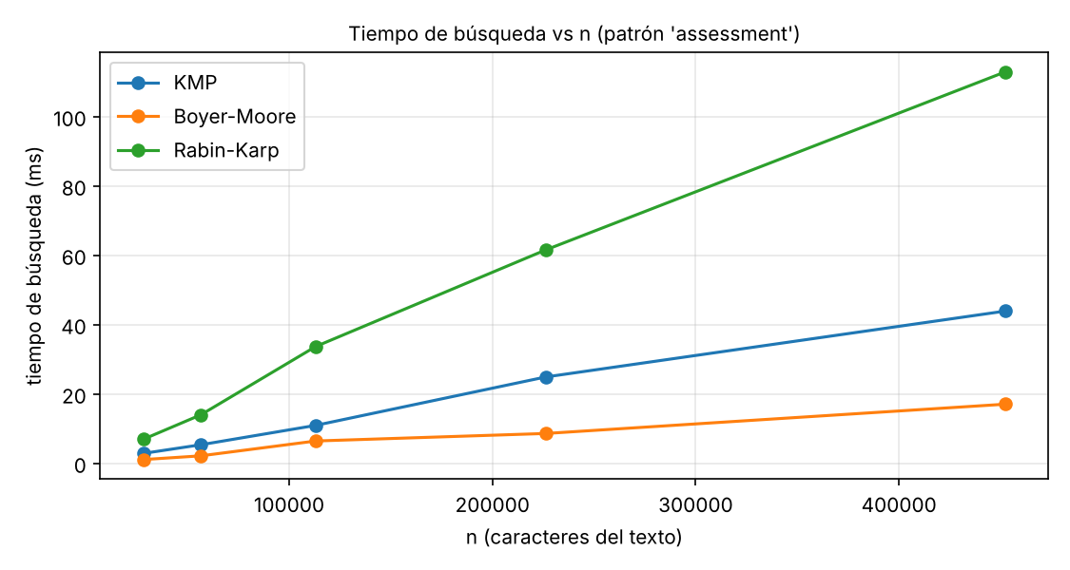
Tiempo de búsqueda al crecer n (patrón 'assessment').
Algoritmo | n | Preproceso (ms) | Búsqueda (ms) | Comparaciones
KMP | 28274 | 0.0037 | 2.803 | 30278
Boyer-Moore | 28274 | 0.0056 | 1.025 | 4229
Rabin-Karp | 28274 | 0.0048 | 6.886 | 370
KMP | 56549 | 0.0029 | 5.297 | 60557
Boyer-Moore | 56549 | 0.0062 | 2.106 | 8457
Rabin-Karp | 56549 | 0.0054 | 13.937 | 740
KMP | 113099 | 0.0034 | 10.894 | 121115
Boyer-Moore | 113099 | 0.0093 | 6.385 | 16913
Rabin-Karp | 113099 | 0.0093 | 33.645 | 1480
KMP | 226199 | 0.0060 | 24.850 | 242231
Boyer-Moore | 226199 | 0.0074 | 8.552 | 33825
Rabin-Karp | 226199 | 0.0078 | 61.500 | 2960
KMP | 452399 | 0.0064 | 43.867 | 484463
Boyer-Moore | 452399 | 0.0093 | 17.003 | 67649
Rabin-Karp | 452399 | 0.0076 | 112.870 | 5920

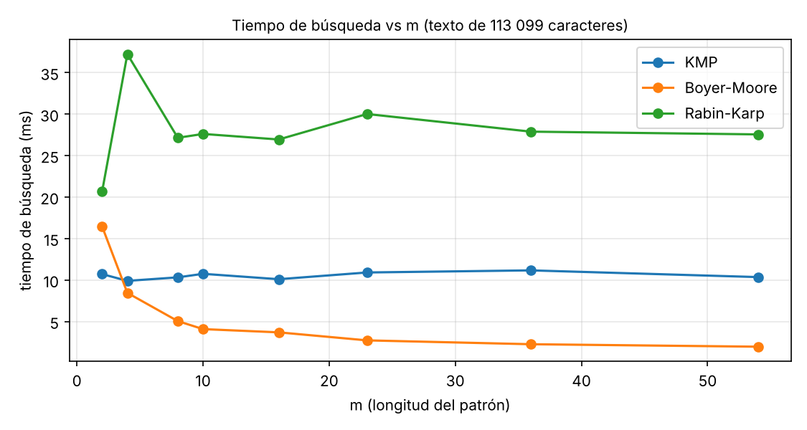
Tiempo de búsqueda al crecer la longitud del patrón m.
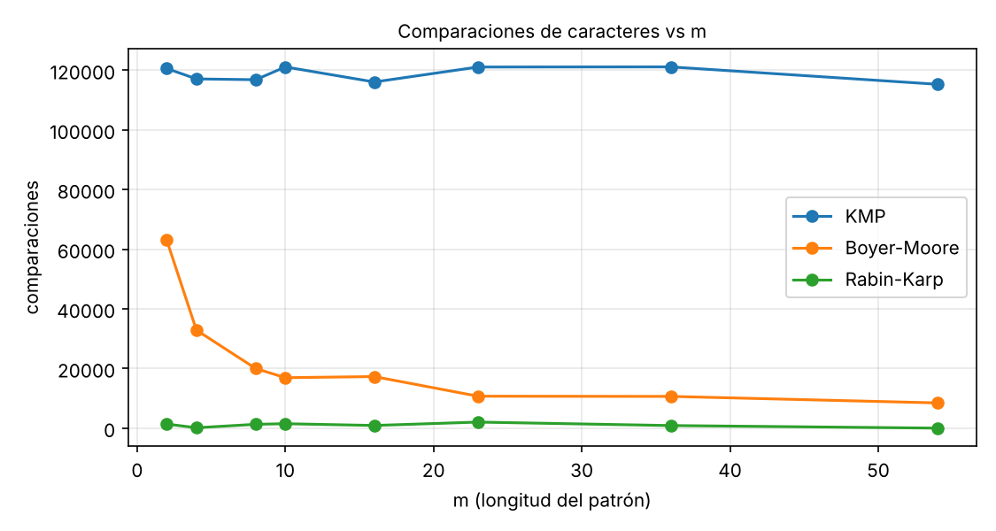
Comparaciones de caracteres al crecer m.
Algoritmo | m | patrón | ocurr. | Preproceso (ms) | Búsqueda (ms) | Comparaciones
KMP | 2 | ai | 680 | 0.0033 | 10.714 | 120583
Boyer-Moore | 2 | ai | 680 | 0.0072 | 16.457 | 62992
Rabin-Karp | 2 | ai | 680 | 0.0042 | 20.674 | 1360
KMP | 4 | data | 32 | 0.0031 | 9.900 | 117099
Boyer-Moore | 4 | data | 32 | 0.0074 | 8.452 | 32867
Rabin-Karp | 4 | data | 32 | 0.0062 | 37.227 | 128
KMP | 8 | learning | 160 | 0.0049 | 10.322 | 116831
Boyer-Moore | 8 | learning | 160 | 0.0057 | 5.049 | 19980
Rabin-Karp | 8 | learning | 160 | 0.0060 | 27.147 | 1280
KMP | 10 | assessment | 148 | 0.0033 | 10.749 | 121115
Boyer-Moore | 10 | assessment | 148 | 0.0056 | 4.083 | 16913
Rabin-Karp | 10 | assessment | 148 | 0.0067 | 27.611 | 1480
KMP | 16 | higher education | 56 | 0.0043 | 10.099 | 116067
Boyer-Moore | 16 | higher education | 56 | 0.0086 | 3.692 | 17287
Rabin-Karp | 16 | higher education | 56 | 0.0068 | 26.943 | 896
KMP | 23 | artificial intelligence | 88 | 0.0050 | 10.911 | 121087
Boyer-Moore | 23 | artificial intelligence | 88 | 0.0114 | 2.726 | 10704
Rabin-Karp | 23 | artificial intelligence | 88 | 0.0086 | 30.014 | 2024
KMP | 36 | artificial intelligence in education | 24 | 0.0080 | 11.164 | 121127
Boyer-Moore | 36 | artificial intelligence in education | 24 | 0.0146 | 2.261 | 10639
Rabin-Karp | 36 | artificial intelligence in education | 24 | 0.0100 | 27.888 | 864
KMP | 54 | generative artificial intelligence in higher education | 0 | 0.0098 | 10.354 | 115295
Boyer-Moore | 54 | generative artificial intelligence in higher education | 0 | 0.0205 | 1.963 | 8456
Rabin-Karp | 54 | generative artificial intelligence in higher education | 0 | 0.0134 | 27.557 | 0

Peor caso (T = aⁿ, P = b·a^(m−1)) | n | m | Comparaciones | Búsqueda (ms)
KMP | 20000 | 20 | 20000 | 1.761
Boyer-Moore | 20000 | 20 | 20000 | 1.750
Rabin-Karp | 20000 | 20 | 0 | 4.733
Boyer-Moore (solo carácter malo) | 20000 | 20 | 399620 | 36.118

Discusión.
- Preprocesamiento vs. búsqueda. El preprocesamiento de los tres algoritmos es despreciable frente a la búsqueda (microsegundos frente a milisegundos), porque m ≪ n: construir π, las tablas de Boyer-Moore o el hash del patrón cuesta O(m) con m ≤ 54, mientras que la búsqueda recorre decenas de miles de caracteres. Solo con muchos patrones cortos sobre textos pequeños el preprocesamiento tendría peso relativo (p. ej. σ en Boyer-Moore).
- Linealidad en n. Los tres crecen linealmente con n, como predice la teoría: al pasar de n = 28,274 a n = 452,399 (×16) el tiempo de KMP pasa de 2.80 a 43.87 ms y el de Boyer-Moore de 1.03 a 17.00 ms.
- Efecto de m. KMP hace ≈ n comparaciones sin importar m (Θ(n)). Boyer-Moore reduce sus comparaciones y su tiempo a medida que m crece, reflejando el comportamiento sublineal O(n/m): con el patrón de 54 caracteres compara menos de un 8 % de los caracteres del texto. Para patrones muy cortos ('ai', m = 2) los saltos son pequeños y la ventaja desaparece.
- Rabin-Karp hace muy pocas comparaciones de caracteres (solo verifica ventanas con hash igual), pero es el más lento en tiempo real: cada una de las n − m + 1 ventanas requiere una multiplicación, una resta, una suma y un módulo con enteros grandes. Las constantes ocultas por la notación O importan: en la práctica Θ(n) operaciones aritméticas cuestan más que Θ(n) comparaciones de caracteres. Su ventaja real es buscar muchos patrones a la vez (comparando un hash contra un conjunto) o detectar plagio por huellas.
- Peor caso. Con T = aⁿ y P = b·a^(m−1), Boyer-Moore con solo la regla del carácter malo hace 399,620 comparaciones (≈ n·m), mientras que con la regla del sufijo bueno hace 20,000 y KMP 20,000 (≈ n). Esto confirma empíricamente el O(n·m) teórico y justifica implementar ambas heurísticas.
- Conclusión. Para buscar un patrón en lenguaje natural (alfabeto amplio, m moderado) Boyer-Moore es el más rápido; KMP ofrece la garantía lineal más estable y no depende del alfabeto; Rabin-Karp es conceptualmente útil para búsqueda múltiple pero el más lento en Python para un solo patrón.

7. Seguimiento 1: ranking de términos con ordenamiento no comparativo
El Seguimiento 1 del curso construyó un ranking de los términos más frecuentes de los abstracts con tres algoritmos de ordenamiento que no comparan elementos: Counting Sort, Radix Sort y Bucket Sort. Por indicación del docente hace parte del proyecto, de modo que se integró al código (src/ordenamiento/no_comparativos.py), a la aplicación (sección 'Seguimiento 1') y a este documento. Las implementaciones de los tres algoritmos se conservan tal como se entregaron en el seguimiento; lo que cambia es la entrada.

7.1 Cambios respecto al informe del seguimiento
En el seguimiento el abstract se extraía con expresiones regulares sobre el texto plano que entrega pypdf (desde la palabra 'Abstract' hasta 'Keywords' o 'Introduction'). Con las 6 maquetaciones del corpus ese método falla en algunos artículos: en el informe, 'Human-centred learning analytics and AI in education' aparece con solo 12 palabras (el abstract real tiene 226) y 'AI technologies for education' con 1 197 palabras (el texto siguió hasta la introducción porque ese artículo no tiene encabezado 'Introduction'; el abstract real tiene 160). Esos errores inflaban el tamaño de la entrada (n = 1 180 términos, k = 98).
En el proyecto el ranking usa el corpus validado de la sección 3 y las mismas reglas de limpieza del seguimiento: minúsculas, guiones como separadores, sin números, sin stopwords, sin stemming y descartando palabras de una o dos letras excepto 'ai'. La lista de stopwords es la del módulo de preprocesamiento (basada en la de NLTK), lo que evita depender de la descarga de NLTK. Con la extracción corregida la entrada queda en n = 974 términos distintos y k = 86.
ID | Palabras del abstract | Tokens tras preprocesamiento | Términos únicos
1 | 186 | 100 | 79
2 | 132 | 74 | 57
3 | 232 | 140 | 107
4 | 206 | 130 | 93
5 | 254 | 156 | 117
6 | 172 | 102 | 71
7 | 226 | 144 | 93
8 | 210 | 128 | 97
9 | 160 | 110 | 83
10 | 201 | 130 | 87
11 | 187 | 113 | 80
12 | 257 | 157 | 124
13 | 247 | 143 | 105
14 | 154 | 105 | 80
15 | 216 | 122 | 100
16 | 152 | 93 | 69
17 | 200 | 139 | 79
18 | 203 | 143 | 109
19 | 202 | 117 | 104
20 | 216 | 116 | 99
Total | 4013 | 2462 | 974

7.2 Algoritmos y complejidad
Algoritmo | Tiempo | Espacio extra | Estable | Idea
Counting Sort | Θ(n + k) | O(n + k) | Sí | Contar cuántos términos tienen cada frecuencia, acumular y colocar cada par en su posición recorriendo la entrada de atrás hacia adelante.
Radix Sort (base 10) | Θ(d·(n + 10)), d = dígitos de k | O(n + 10) | Sí | Distribuir por unidades, decenas, ... en 10 cubetas por pasada; la estabilidad conserva el trabajo previo.
Bucket Sort | O(n) promedio, O(n²) peor | O(n + m) | Sí (inserción estable) | Repartir en m = n cubetas según la frecuencia y ordenar cada cubeta por inserción.

Para Counting Sort, con n = 974 y k = 86: el conteo hace n incrementos, la acumulación k sumas y la colocación n asignaciones, T(n,k) ≈ 2n + k + c, del orden de 2034 operaciones dominantes. Radix hace d = 2 pasadas de n repartos cada una. Ninguno de los tres compara pares de elementos, por eso pueden romper la cota Ω(n log n) de los ordenamientos por comparación.
Efecto de la ley de Zipf en Bucket Sort. Con m = n = 974 cubetas, solo 27 quedan ocupadas y la primera recibe 588 términos (60.4 %): la mayoría de las palabras aparece una sola vez. Como esa cubeta contiene términos con la misma frecuencia, la inserción no desplaza nada y no llega al peor caso cuadrático, pero el algoritmo paga el costo de crear y recorrer n cubetas casi vacías.

7.3 Resultados
Algoritmo | Promedio (ms) | Mínimo (ms) | Máximo (ms) | Misma secuencia de frecuencias
Counting Sort | 0.1730 | 0.1383 | 2.0980 | Sí
Radix Sort | 0.1892 | 0.1443 | 0.5437 | Sí
Bucket Sort | 0.3464 | 0.3139 | 0.7581 | Sí

Documentos | n | k | Algoritmo | Promedio (ms)
5 | 362 | 32 | Counting Sort | 0.0537
5 | 362 | 32 | Radix Sort | 0.0730
5 | 362 | 32 | Bucket Sort | 0.1242
10 | 579 | 51 | Counting Sort | 0.0972
10 | 579 | 51 | Radix Sort | 0.1290
10 | 579 | 51 | Bucket Sort | 0.2139
15 | 799 | 69 | Counting Sort | 0.1295
15 | 799 | 69 | Radix Sort | 0.1763
15 | 799 | 69 | Bucket Sort | 0.2857
20 | 974 | 86 | Counting Sort | 0.1604
20 | 974 | 86 | Radix Sort | 0.1663
20 | 974 | 86 | Bucket Sort | 0.4182

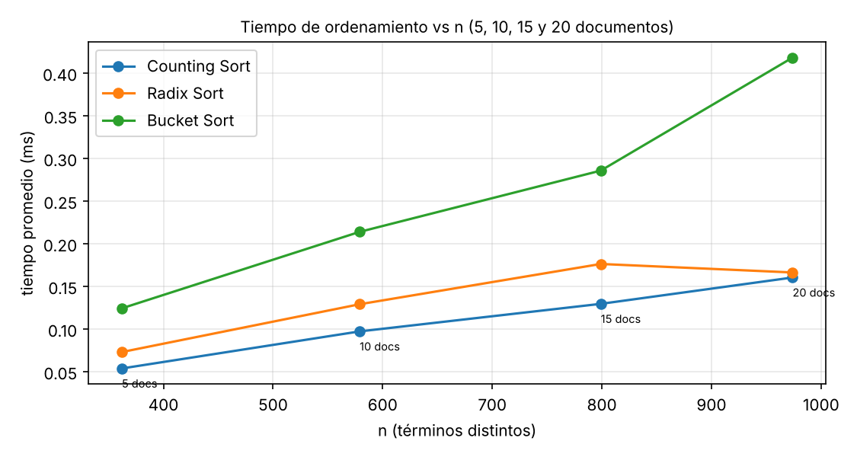
Crecimiento del tiempo de ordenamiento con el tamaño de la entrada.
Posición | Counting Sort | Radix Sort | Bucket Sort | Frecuencia
1 | ai | ai | ai | 86
2 | education | education | education | 57
3 | research | research | research | 46
4 | learning | learning | learning | 40
5 | aied | aied | aied | 38
6 | review | review | review | 36
7 | educational | educational | educational | 33
8 | assessment | assessment | assessment | 32
9 | intelligence | intelligence | intelligence | 23
10 | artificial | artificial | artificial | 22
11 | studies | studies | studies | 21
12 | higher | higher | higher | 16
13 | study | study | study | 15
14 | systematic | systematic | systematic | 15
15 | technologies | technologies | technologies | 15

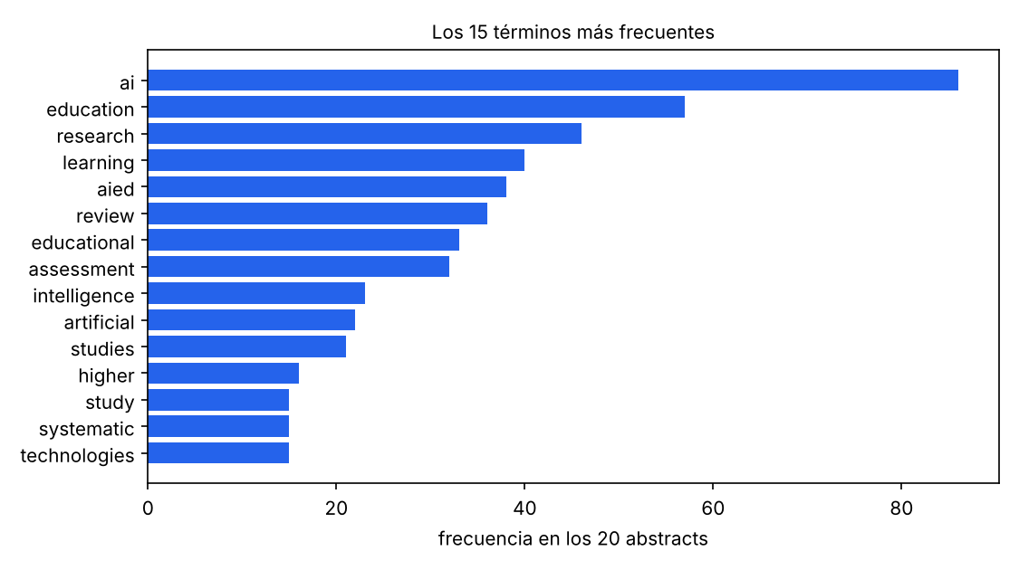
Ranking de los 15 términos más frecuentes del corpus.
Discusión. Bucket Sort es el más lento (0.3464 ms, ≈2.0 veces el más rápido), como anticipaba la hipótesis del seguimiento: crea n listas, reparte y concatena, un costo constante alto en Python. Counting Sort (0.1730 ms) y Radix Sort (0.1892 ms) quedan muy cerca (diferencia de 9 %), y su orden relativo puede invertirse entre ejecuciones y equipos (en el informe del seguimiento Counting fue 1,1 % más rápido). Es coherente con la teoría: Counting hace dos recorridos de n y uno de k = 86, mientras que Radix hace d = 2 pasadas de n con solo 10 cubetas; con k tan pequeño ambos son lineales con constantes parecidas. Los tres crecen de forma aproximadamente lineal con n. Los términos dominantes (ai, education, research, learning, aied, review, assessment) describen bien el dominio del corpus: revisiones de literatura sobre IA en educación y su impacto en la evaluación.

8. Requerimiento 4: despliegue, pruebas y uso de la aplicación
Ejecución local. Requiere Python 3.10 o superior:
python -m venv .venv
.venv\Scripts\activate (Windows) | source .venv/bin/activate (Linux/Mac)
pip install -r requirements.txt
streamlit run app.py # abre http://localhost:8501
Despliegue en la nube (Streamlit Community Cloud). 1) Subir la carpeta del proyecto a un repositorio de GitHub (incluye data/corpus.json y data/embeddings/, por lo que no se necesita descargar modelos en el servidor). 2) En share.streamlit.io elegir 'New app', el repositorio, la rama y el archivo app.py. 3) La plataforma instala requirements.txt y publica la aplicación en una URL pública. También se incluye un Dockerfile para desplegar en cualquier servicio que ejecute contenedores (Render, Railway, Azure, etc.).
Regenerar los datos y este documento.
python scripts/construir_corpus.py # PDF -> data/corpus.json
python scripts/construir_embeddings.py # descarga GloVe/FastText (una vez) -> data/embeddings/
python scripts/generar_documento.py # -> docs/Documento_Tecnico.docx, figuras y CSV
Pruebas automáticas (python -m pytest): casos clásicos con resultado conocido (kitten/sitting = 3, GATTACA/GCATGCU = 0, π('ababaca')), comparación de KMP, Boyer-Moore (con y sin sufijo bueno) y Rabin-Karp contra fuerza bruta en 2 000 textos aleatorios, verificación del IDF contra scikit-learn y del clustering y la correlación cofenética contra SciPy para los cuatro criterios, y verificación de que el corpus tiene los 20 artículos completos.
Secciones de la aplicación. Corpus (tabla de los 20 artículos con título, autores y abstract); Req. 1 (selección dinámica de 2 o más artículos, matriz de similitud por algoritmo, gráfica comparativa y paso a paso del par); Req. 2 (elección de representación y criterios, dendrogramas, métricas y grupos); Req. 3 (búsqueda en los 20 abstracts con contexto resaltado, trazas de los tres algoritmos con sus tablas, colisiones de Rabin-Karp y benchmark).

9. Declaración del uso de inteligencia artificial generativa
En cumplimiento del enunciado, se declara el uso de herramientas de IA generativa como apoyo al desarrollo del proyecto:
Aspecto | Declaración
Herramienta | Claude (Anthropic), asistente de IA generativa, usado mediante Claude Code.
Uso | Apoyo en la escritura del código Python (extractor de PDF, implementación de los algoritmos de los requerimientos 1 a 3, aplicación Streamlit, pruebas) y en la redacción y maquetación de este documento técnico. Los algoritmos de ordenamiento del Seguimiento 1 provienen del trabajo entregado en ese seguimiento (cuyo informe incluye su propio anexo de prompts).
Lo que no reemplaza | El diseño algorítmico y el análisis formal deben ser comprendidos, revisados y sustentados por el estudiante. Cada algoritmo fue verificado con pruebas automáticas contra casos conocidos, fuerza bruta y bibliotecas de referencia; los resultados numéricos del documento provienen de ejecutar el código, no de la herramienta de IA.
Modelos de IA dentro de la solución | GloVe y FastText (embeddings preentrenados, Req. 1 y como representación alternativa en el Req. 2). No se usan APIs externas en tiempo de ejecución.
Responsabilidad | El estudiante revisó el código, ejecutó la aplicación y las pruebas, y es responsable del contenido entregado. [Completar con los aspectos que indique el documento del docente sobre uso de IA.]

10. Referencias
Bojanowski, P., Grave, E., Joulin, A., & Mikolov, T. (2017). Enriching word vectors with subword information. Transactions of the ACL, 5, 135-146.
Boyer, R. S., & Moore, J. S. (1977). A fast string searching algorithm. Communications of the ACM, 20(10), 762-772.
Cardona Torres, S. A. Material del curso Análisis de Algoritmos (fundamentos, complejidad computacional, algoritmos recursivos, ordenamiento y búsqueda, programación dinámica, estructuras de datos). Universidad del Quindío.
Cole, R. (1994). Tight bounds on the complexity of the Boyer-Moore string matching algorithm. SIAM Journal on Computing, 23(5), 1075-1091.
Cormen, T. H., Leiserson, C. E., Rivest, R. L., & Stein, C. (2022). Introduction to Algorithms (4th ed.). MIT Press.
Harman, D. (1991). How effective is suffixing? Journal of the American Society for Information Science, 42(1), 7-15.
Jaccard, P. (1912). The distribution of the flora in the alpine zone. New Phytologist, 11(2), 37-50.
Karp, R. M., & Rabin, M. O. (1987). Efficient randomized pattern-matching algorithms. IBM Journal of Research and Development, 31(2), 249-260.
Knuth, D. E., Morris, J. H., & Pratt, V. R. (1977). Fast pattern matching in strings. SIAM Journal on Computing, 6(2), 323-350.
Lance, G. N., & Williams, W. T. (1967). A general theory of classificatory sorting strategies: 1. Hierarchical systems. The Computer Journal, 9(4), 373-380.
Levenshtein, V. I. (1966). Binary codes capable of correcting deletions, insertions and reversals. Soviet Physics Doklady, 10(8), 707-710.
Manning, C. D., Raghavan, P., & Schütze, H. (2008). Introduction to Information Retrieval. Cambridge University Press.
Mikolov, T., Grave, E., Bojanowski, P., Puhrsch, C., & Joulin, A. (2018). Advances in pre-training distributed word representations. LREC 2018.
Needleman, S. B., & Wunsch, C. D. (1970). A general method applicable to the search for similarities in the amino acid sequence of two proteins. Journal of Molecular Biology, 48(3), 443-453.
Pennington, J., Socher, R., & Manning, C. D. (2014). GloVe: Global vectors for word representation. EMNLP 2014, 1532-1543.
Rousseeuw, P. J. (1987). Silhouettes: a graphical aid to the interpretation and validation of cluster analysis. Journal of Computational and Applied Mathematics, 20, 53-65.
Salton, G., & Buckley, C. (1988). Term-weighting approaches in automatic text retrieval. Information Processing & Management, 24(5), 513-523.
Sokal, R. R., & Rohlf, F. J. (1962). The comparison of dendrograms by objective methods. Taxon, 11(2), 33-40.

Anexo A. Guía de estudio y sustentación
Este anexo explica, parte por parte, qué hace el proyecto, cómo funciona por dentro y por qué se tomó cada decisión. Está pensado para estudiar antes de la sustentación: cada sección termina con preguntas que el docente podría hacer y una respuesta corta. Las referencias a archivos indican dónde está el código de cada parte (por ejemplo src/busqueda/kmp.py).

A.1 Visión general: qué pide el enunciado y cómo se respondió
El enunciado pide procesar los abstracts de 20 artículos con cuatro requerimientos. La tabla resume la respuesta del proyecto:
- Req. 1, similitud textual: 4 algoritmos clásicos (Levenshtein, Needleman-Wunsch, coseno TF-IDF, Jaccard) y 2 de IA (embeddings GloVe y FastText). La app permite elegir 2 o más artículos y calcula una matriz de similitud por algoritmo.
- Req. 2, clustering jerárquico: Single, Complete y Average linkage escritos desde cero, dendrograma propio y dos métricas internas (correlación cofenética y silueta).
- Req. 3, búsqueda de patrones: KMP, Boyer-Moore y Rabin-Karp sin usar find(), index() ni expresiones regulares, con trazas de sus tablas y un benchmark.
- Req. 4, despliegue y documentación: aplicación Streamlit, pruebas automáticas, README, Dockerfile y el documento técnico.
- Seguimiento 1: Counting, Radix y Bucket Sort (tu código del seguimiento) para el ranking de términos, integrado como sección de la app y capítulo 7 del documento.
Regla transversal del enunciado: no se permiten funciones de alto nivel que implementen directamente los algoritmos. Por eso todos se escribieron con listas, diccionarios, conjuntos y ciclos. SciPy y scikit-learn solo aparecen en tests/, como 'oráculo' para comprobar que los resultados propios son correctos. Esta distinción es importante defenderla: usar una librería para VERIFICAR no es lo mismo que usarla para RESOLVER.
Por qué Python + Streamlit: el enunciado fija Python. Streamlit permite construir la interfaz web con el mismo lenguaje, sin HTML ni JavaScript, y se despliega gratis en Streamlit Community Cloud. Así el esfuerzo se concentra en los algoritmos, que es lo que se evalúa.

A.1.1 Recorrido por las carpetas
app.py -> interfaz (una función por sección)
src/extraccion/ -> leer PDF y sacar título, autores, abstract
src/preprocesamiento/ -> limpiar texto (minúsculas, tokens, stopwords, stemming)
src/similitud/ -> Req. 1 (un archivo por algoritmo + comparador.py)
src/clustering/ -> Req. 2 (jerarquico.py, metricas.py, dendrograma.py, pipeline.py)
src/busqueda/ -> Req. 3 (kmp.py, boyer_moore.py, rabin_karp.py, benchmark.py)
src/ordenamiento/ -> Seguimiento 1 (no_comparativos.py)
scripts/ -> construir_corpus, construir_embeddings, generar_documento
tests/test_algoritmos.py -> 20 pruebas
data/corpus.json -> los 20 artículos ya extraídos
Por qué esta organización: cada requerimiento es un paquete independiente que solo depende de los datos y del preprocesamiento. Esto permite probar cada algoritmo por separado y explicar uno sin tener que explicar los demás. La app solo 'orquesta': llama a las funciones y muestra resultados; no contiene lógica algorítmica.

A.2 Extracción de los PDF (src/extraccion/extractor_pdf.py)
Qué hace: abre la primera página de cada PDF con pdfplumber, que entrega cada palabra con su posición (x, y) y su tamaño de letra. Con eso aplica tres heurísticas:
- Título: el bloque de palabras con la letra más grande, descartando la cabecera con el nombre de la revista (que en Elsevier es aún más grande que el título).
- Autores: las líneas justo debajo del título. Se quitan los superíndices de afiliación (a, b, 1, 2, *) porque tienen letra más pequeña, y se separa por comas, 'and', '|' o '·'.
- Abstract: se busca el encabezado ('Abstract', 'A B S T R A C T') y se toman las palabras que están debajo y alineadas con su columna, con el tamaño de letra del cuerpo del abstract, hasta un terminador ('Keywords', '1. Introduction', 'Citation:'...).
Por qué por posición y no por texto plano: los 20 artículos vienen de 6 editoriales (Elsevier, BMC, Springer, Emerald, Wiley, MDPI) con maquetaciones distintas. En Elsevier las palabras clave están en una columna a la izquierda del abstract; en BMC y Wiley hay una columna lateral con afiliaciones; en Emerald hay notas al margen con fechas. Si se lee el texto plano (como hacía el seguimiento con pypdf), esas columnas se mezclan con el abstract. Usar la coordenada x permite quedarse solo con la columna correcta.
Detalles resueltos (buenos para mencionar):
- Ligaduras: en algunos PDF 'fi' es un solo glifo dibujado aparte ('Arti ﬁ cial'); se vuelven a unir cuando los tres trozos están pegados en x.
- Cortes con guion al final de línea: 'practi-' + 'tioners' debe quedar 'practitioners', pero 'AI-' + 'driven' debe quedar 'AI-driven'. Se decide mirando si la palabra unida aparece en el resto del documento (vocabulario del propio PDF).
- Acentos sueltos: 'Gaševic ́' se recompone como 'Gašević' (normalización Unicode NFC).
Resultado: los 20 artículos se extraen automáticamente y bien. data/correcciones.json existe para corregir a mano un campo si alguna vez falla, y queda registrado en el corpus, pero no hizo falta usarlo. El script scripts/construir_corpus.py corre la extracción y guarda data/corpus.json; la app usa ese JSON para no releer los PDF cada vez.
P: ¿Por qué no usar simplemente una expresión regular entre 'Abstract' y 'Keywords'?
R: Porque el texto plano mezcla columnas. En el seguimiento eso produjo un abstract de 12 palabras (artículo de Human-centred learning analytics) y otro de 1 197 palabras (AI technologies for education, que no tiene encabezado 'Introduction'). Con la posición de cada palabra se separan las columnas.
P: ¿Cómo sabes que la extracción es correcta?
R: Revisé los 20 abstracts contra los PDF, la app los muestra completos en la sección Corpus, y una prueba automática verifica que los 20 tengan título, autores y un abstract de más de 500 caracteres.

A.3 Preprocesamiento (src/preprocesamiento/texto.py)
Pasos, en orden: (1) minúsculas y reemplazo por espacio de todo lo que no sea letra o dígito; (2) tokenización recorriendo el texto carácter a carácter; (3) quitar números y stopwords (lista basada en la de NLTK, escrita dentro del archivo); (4) S-stemmer de Harman, que solo quita plurales regulares: studies→study, assessments→assessment, analysis se queda igual.
Por qué cada paso:
- Minúsculas: 'Learning' y 'learning' deben contar como el mismo término.
- Stopwords: 'the', 'of', 'and' aparecen en todos los textos; si no se quitan, todos los abstracts se parecen entre sí y la similitud pierde sentido.
- Stemming ligero y no Porter: Porter recorta mucho ('education'→'educ', 'university'→'univers') y produce raíces difíciles de leer en las tablas del documento. El S-stemmer solo une singular y plural, que es el caso más frecuente, y deja términos legibles.
- La lista de stopwords está escrita en el código para no depender de descargar NLTK al instalar (el seguimiento sí la descargaba).
Qué representación usa cada algoritmo, y por qué:
- Levenshtein: texto normalizado completo, a nivel de carácter, porque así se define la distancia de edición clásica.
- Needleman-Wunsch, TF-IDF, Jaccard, clustering: tokens sin stopwords y con stemming, porque comparan palabras con contenido.
- GloVe y FastText: tokens sin stemming, porque el vocabulario de esos modelos tiene las palabras completas ('assessments' existe, 'assessm' no).
- Seguimiento 1: las mismas reglas de tu seguimiento: sin stemming, palabras de 3 o más letras y se conserva 'ai'.

A.4 Requerimiento 1: similitud textual
Caso de estudio elegido: artículos 11 (Xia et al., IA generativa y evaluación en educación superior) y 16 (Lye y Lim, IA generativa y rediseño de la evaluación en educación terciaria). Por qué: tratan el mismo tema con estilos distintos (uno es una revisión de alcance, el otro un ensayo conceptual). Eso hace visible la diferencia entre los algoritmos que miden la forma del texto y los que miden el contenido.
Resultados del caso (sim. en [0,1]): Levenshtein (caracteres) = 0.2985; Needleman-Wunsch (palabras) = 0.0862; Coseno TF-IDF = 0.2400; Jaccard (términos) = 0.1077; IA: GloVe 100d + coseno = 0.9354; IA: FastText 300d + coseno = 0.9421.

A.4.1 Levenshtein (src/similitud/levenshtein.py)
Idea: número mínimo de inserciones, eliminaciones y sustituciones de caracteres para convertir A en B. Programación dinámica: la celda D[i][j] resuelve el subproblema 'primeros i caracteres de A contra primeros j de B' a partir de tres celdas ya calculadas (arriba, izquierda, diagonal). Es tabulación bottom-up, como en las diapositivas del curso.
Similitud: 1 − D[n][m] / máx(n, m). Se divide por la longitud mayor porque es la máxima distancia posible, así el resultado queda entre 0 y 1.
Decisión de implementación: hay dos versiones. matriz_completa() guarda toda la tabla para mostrarla paso a paso; distancia() solo guarda dos filas (O(mín(n,m)) de memoria), porque para dos abstracts completos la tabla tiene ~1,4 millones de celdas y no hace falta guardarla para obtener el número final. operaciones() reconstruye el camino (=, S, E, I) recorriendo la tabla desde la esquina.
Complejidad: O(n·m) siempre (la tabla se llena completa en mejor y peor caso).
P: ¿Por qué Levenshtein da ~0,30 incluso entre abstracts que no tienen nada que ver?
R: Porque compara letras: en inglés las letras frecuentes (e, a, t, espacio) coinciden por azar. En el corpus todos los pares están entre ~0,23 y ~0,32. Sirve para detectar copia o variantes de una misma frase, no para similitud temática.
P: ¿Qué tiene de programación dinámica?
R: Subestructura óptima (la mejor edición de prefijos largos se arma con la de prefijos más cortos) y subproblemas superpuestos (la misma celda la usan tres celdas vecinas). Se guarda cada resultado en la tabla para no recalcularlo; la versión recursiva sin tabla sería exponencial.

A.4.2 Needleman-Wunsch (src/similitud/needleman_wunsch.py)
Idea: alineamiento global de dos secuencias, de biología computacional. Puntajes: coincidencia +1, diferencia −1, hueco −1. F[i][j] es el mejor puntaje de alinear los prefijos.
Diferencia con Levenshtein: Levenshtein minimiza un costo; NW maximiza un puntaje y además devuelve el alineamiento (qué palabra queda frente a cuál). Para eso se guarda una matriz de direcciones P ('D' diagonal, 'U' arriba, 'L' izquierda) y se recorre desde F[n][m] (traceback).
Por qué a nivel de palabras: a nivel de carácter sería casi igual que Levenshtein. A nivel de palabras muestra otra cosa: si los dos textos presentan los conceptos en el mismo orden. Además reduce la tabla de ~10⁶ a ~10⁴ celdas.
Similitud reportada: identidad = coincidencias / longitud del alineamiento. También se calcula el puntaje normalizado entre el peor y el mejor puntaje posibles.

A.4.3 Coseno con TF-IDF (src/similitud/tfidf_coseno.py)
Idea: cada abstract es un vector con un peso por término. tf = frecuencia del término / tokens del documento. idf = ln((1+N)/(1+df)) + 1, donde df es en cuántos abstracts aparece. La similitud es el coseno del ángulo entre los vectores.
Por qué IDF: 'artificial' e 'intelligence' están en los 20 abstracts (idf = 1, el mínimo); 'integrity' solo en 2 (idf ≈ 2,95). Sin IDF, las palabras comunes del dominio dominarían y todos los abstracts se parecerían. Por qué el IDF suavizado (+1 arriba y abajo, +1 al final): evita dividir por cero y que un término presente en todos los documentos pese 0; es la misma fórmula de scikit-learn, y una prueba lo verifica contra sklearn.
Por qué el coseno y no la distancia euclidiana: el coseno mide la dirección, no la longitud: un abstract largo y uno corto sobre lo mismo dan un ángulo pequeño.
Decisión de implementación: vectores como diccionarios {término: peso}. Un abstract tiene ~90 términos de ~1 000 del vocabulario; el producto punto solo recorre el diccionario más pequeño y consulta el otro en O(1). Por eso cuesta O(mín(|A|,|B|)) y no O(V).
Lectura del caso: cos = 0.2400 (ángulo ≈ 76°). Es de los valores más altos del corpus: el par queda 9.º de 190. La palabra 'assessment' (8 veces en A, 6 en B) aporta casi la mitad del producto punto.

A.4.4 Jaccard (src/similitud/jaccard.py)
Idea: |A ∩ B| / |A ∪ B| sobre los conjuntos de términos distintos. Ignora cuántas veces aparece cada término y no tiene pesos.
Para qué se incluye: es el modelo de conjuntos más simple y sirve de contraste con TF-IDF. En el caso da 0.1077 (14 términos comunes de 130) y deja el par en la posición 78 de 190, porque coincidir en 'assessment' vale lo mismo que coincidir en 'provide'.

A.4.5 Modelos de IA: GloVe y FastText (src/similitud/embeddings.py)
Qué es un embedding: un vector denso (100 o 300 números) aprendido de miles de millones de palabras, donde palabras usadas en contextos parecidos quedan cerca ('cheating' cerca de 'plagiarism'). GloVe se entrena factorizando la matriz de co-ocurrencias; FastText (evolución de Word2Vec) representa cada palabra con n-gramas de caracteres, por lo que maneja mejor variantes morfológicas.
Cómo se usa: el vector del abstract es el promedio de los vectores de sus palabras (mean pooling) y se compara con el coseno. También se reporta la distancia euclidiana.
Por qué estos dos modelos: el enunciado los sugiere (Word2Vec/FastText), son preentrenados (no hay que entrenar nada), funcionan sin GPU y sin claves de API, y dan dos enfoques distintos (co-ocurrencia global vs. subpalabras).
Decisión de diseño importante: los modelos completos pesan ~1,2 GB. scripts/construir_embeddings.py los descarga una vez y guarda solo los vectores de las ~1 100 palabras del corpus en data/embeddings/ (~1,6 MB). Los vectores son exactamente los del modelo original; así la app arranca en segundos y funciona sin internet.
Lectura del caso: GloVe 0.9354 y FastText 0.9421. Parecen muy altos, pero todos los pares del corpus dan entre ~0,91 y ~0,98: al promediar palabras de un mismo dominio, todos los vectores apuntan a una zona parecida (anisotropía). Lo informativo es el ranking, no el valor. Y en el ranking estos modelos ponen el par 11-16 abajo (178 y 150 de 190) porque el promedio queda dominado por el estilo del texto (revisión sistemática vs. ensayo) más que por el tema.
P: Entonces, ¿la IA es peor que TF-IDF?
R: Para este caso concreto, TF-IDF ordena mejor. Pero los embeddings capturan algo que los clásicos no: sinónimos ('higher' vs 'tertiary', 'cheating' vs 'integrity'). La limitación está en el mean pooling, que ignora orden y énfasis. Un modelo contextual tipo Sentence-BERT mejoraría, a cambio de una red neuronal de cientos de MB.
P: ¿Por qué los valores de los clásicos y de la IA están en escalas tan distintas?
R: Porque miden cosas distintas: los clásicos cuentan coincidencias exactas (casi siempre pocas), los embeddings comparan direcciones en un espacio donde todo el dominio está junto. Por eso el documento compara posiciones en el ranking de los 190 pares y la correlación de Spearman entre algoritmos, no los valores absolutos.

A.5 Requerimiento 2: clustering jerárquico
Pipeline: abstract → tokens → vector TF-IDF → matriz de distancias 20×20 con d = 1 − coseno → algoritmo aglomerativo → dendrograma → métricas. Por qué 1 − coseno: convierte la similitud (1 = idéntico) en distancia (0 = idéntico), que es lo que necesita el clustering. La app también deja usar GloVe o FastText como representación.
Algoritmo (src/clustering/jerarquico.py): cada abstract empieza solo; en cada paso se busca el par de grupos más cercano, se fusionan y se recalcula la distancia del grupo nuevo a los demás. Tras 19 fusiones queda un único grupo; el registro de fusiones es el árbol.
La fórmula de Lance-Williams permite escribir los tres criterios con una sola función:
- Single: distancia = la MÍNIMA entre miembros. Une por el vecino más cercano; tiende a encadenar (los abstracts se van pegando de a uno a un grupo grande).
- Complete: distancia = la MÁXIMA entre miembros. Grupos compactos, pero exagera distancias.
- Average (UPGMA): PROMEDIO de todas las distancias entre miembros, ponderado por tamaño. Punto medio entre los dos anteriores.
- Ward se incluye como referencia extra (minimiza el aumento de varianza).
Por qué Lance-Williams y no recalcular desde los puntos: permite actualizar la distancia del grupo nuevo en O(1) a partir de las distancias que ya se tienen, sin volver a recorrer los miembros. Complejidad: buscar el mínimo cuesta O(k²) con k grupos activos y se hace n−1 veces: O(n³). Con n = 20 son 1 330 comparaciones, nada para un computador.
Dendrograma (src/clustering/dendrograma.py): se dibuja con matplotlib a partir de las fusiones propias (no se usa scipy.dendrogram). El orden de las hojas sale de un recorrido en profundidad del árbol y cada fusión es una 'U' a la altura de su distancia.
Evaluación:
- Correlación cofenética (CCC): compara la distancia original entre cada par con la altura donde el árbol los une. Si el árbol respeta las distancias, la correlación es alta. Evalúa el árbol completo, por eso es la métrica principal para comparar criterios.
- Silueta: evalúa un corte del árbol en k grupos: qué tan cerca está cada abstract de su grupo frente al grupo vecino. Se prueba k = 2…8 y se elige el mejor k ≥ 3, porque con k = 2 el corte suele dejar un solo abstract atípico aparte, algo poco informativo.
Resultado: CCC Single = 0.7311, Complete = 0.6521, Average = 0.8015. Average es el más coherente, también con GloVe y FastText. Razón: la altura de cada fusión es un promedio de distancias reales, no un extremo, y por eso el árbol las reproduce mejor. Se forman grupos con sentido: evaluación con IA generativa (11, 16, 17) y revisiones bibliométricas generales de AIEd (2, 5, 6, 9, 12, 20).
P: La silueta con TF-IDF es muy baja (< 0,1). ¿Está mal el clustering?
R: No. Los 20 abstracts son del mismo dominio y comparten mucho vocabulario, así que no hay grupos muy separados. La silueta mide separación de la partición; la CCC mide fidelidad del árbol. Con embeddings la silueta sube (~0,3) porque las distancias se reparten de otra forma.
P: ¿Cómo sabes que tu clustering está bien implementado?
R: Las pruebas comparan las alturas de fusión y la CCC con scipy.cluster.hierarchy para los cuatro criterios, y coinciden exactamente. SciPy solo se usa en las pruebas.

A.6 Requerimiento 3: búsqueda de patrones
Caso del documento: patrón 'assessment' (m = 10) en un párrafo de 264 caracteres del abstract 11, que lo contiene 2 veces (posiciones 83 y 233). En la app se busca en los 20 abstracts y se muestran las ocurrencias resaltadas.
Fuerza bruta, para comparar: probar cada posición y comparar hasta m caracteres: O(n·m). Los tres algoritmos mejoran esto con un preprocesamiento del patrón.

A.6.1 KMP (src/busqueda/kmp.py)
Idea clave: nunca retroceder en el texto. La tabla π (función de fallo) dice, para cada prefijo del patrón, cuál es su borde más largo (prefijo que también es sufijo). Si se casaron q caracteres y falla el siguiente, el patrón salta a π[q−1] sin volver a leer el texto.
En el caso: π de 'assessment' es toda ceros, porque la 'a' solo está al inicio: ningún prefijo es también sufijo. Si te preguntan un ejemplo con bordes: 'ababaca' → π = [0,0,1,2,3,0,1].
Complejidad: O(m) para π y O(n) para buscar (como mucho 2n comparaciones). Total Θ(n+m) garantizado, sin importar el alfabeto ni el texto.

A.6.2 Boyer-Moore (src/busqueda/boyer_moore.py)
Idea clave: comparar el patrón de DERECHA a IZQUIERDA y saltar lo más posible. Dos reglas; se aplica el mayor salto:
- Carácter malo: si el carácter del texto que falló no está en el patrón, se salta el patrón completo. Tabla: última posición de cada letra en el patrón (en 'assessment': s→5, e→7, t→9).
- Sufijo bueno: si ya casó un sufijo del patrón, se desplaza hasta la próxima aparición de ese sufijo (o del prefijo más largo que coincida con él).
En el caso: 30 alineaciones de 255 posibles y 50 comparaciones (KMP hizo 279), porque casi siempre la letra del texto no está en 'assessment' y salta 10.
Por qué implementar las dos reglas: solo con carácter malo, el peor caso es O(n·m). El benchmark lo demuestra: con texto 'aaaa…' y patrón 'baaa…a', BM sin sufijo bueno hace 399 620 comparaciones y con sufijo bueno 20 000.

A.6.3 Rabin-Karp (src/busqueda/rabin_karp.py)
Idea clave: convertir cada ventana de m caracteres en un número (hash) en base 256 módulo un primo q, y comparar números en lugar de cadenas. El hash de la ventana siguiente se calcula en O(1) quitando el carácter que sale y agregando el que entra (rolling hash). Si el hash coincide, se verifica carácter a carácter, porque dos cadenas distintas pueden tener el mismo hash (colisión).
Por qué q = 37 en el documento y 1 000 000 007 en la app: con un primo pequeño aparecen colisiones (5 en el caso), lo que permite mostrarlas; con un primo grande casi nunca ocurren (probabilidad ≈ 1/q por ventana).
Complejidad: O(n+m) esperado; O(n·m) en el peor caso, si muchas ventanas colisionan.

A.6.4 Qué mostró el benchmark
- El preprocesamiento de los tres es despreciable (microsegundos) frente a la búsqueda (milisegundos), porque m es mucho menor que n.
- Los tres crecen linealmente con n, como dice la teoría.
- Boyer-Moore es el más rápido y mejora cuando el patrón es más largo (saltos más grandes): comportamiento sublineal O(n/m).
- Rabin-Karp hace muy pocas comparaciones de caracteres, pero es el más LENTO en tiempo real: cada ventana requiere multiplicación, resta, suma y módulo. Las constantes que esconde la notación O sí importan en la práctica.
P: Si Rabin-Karp es el más lento, ¿para qué sirve?
R: Para buscar muchos patrones a la vez (se compara un hash contra un conjunto de hashes) y para detectar plagio por huellas digitales. Para un solo patrón, Boyer-Moore gana.
P: ¿Por qué no usar str.find()?
R: Lo prohíbe el enunciado y además esconde el algoritmo. Las tres implementaciones se comprobaron contra una búsqueda por fuerza bruta en 2 000 textos aleatorios.

A.7 Seguimiento 1: ordenamiento no comparativo
Qué se conservó: tus funciones counting_sort, radix_sort y bucket_sort quedaron igual en src/ordenamiento/no_comparativos.py, y también la metodología de medición (1 000 repeticiones, copia nueva de la lista en cada una, una ejecución de calentamiento, 5/10/15/20 documentos).
Qué cambió y por qué: la entrada. El seguimiento extraía el abstract con expresiones regulares sobre el texto de pypdf, y eso falló en dos artículos (12 y 1 197 palabras). Ahora se usa el corpus validado y las mismas reglas de limpieza. Por eso n bajó de 1 180 a 974 términos distintos y k de 98 a 86. La lista de stopwords es la del preprocesamiento del proyecto, para no depender de descargar NLTK.
Por qué estos algoritmos pueden bajar de n log n: no comparan elementos entre sí, usan el valor de la frecuencia como posición. Counting es O(n+k), Radix O(d·(n+10)) con d = 2 dígitos, Bucket O(n) promedio. Bucket es el más lento porque las frecuencias siguen la ley de Zipf: la mayoría de términos aparece una vez y cae en la primera cubeta, mientras se crean cientos de cubetas casi vacías.
P: ¿Por qué ahora Radix a veces sale más rápido que Counting, al revés que en el informe?
R: Porque la diferencia es muy pequeña (decenas de microsegundos) y está dentro de la variación entre ejecuciones y equipos. Con k tan pequeño ambos son lineales con constantes parecidas. Lo estable es que Bucket Sort es el más lento.

A.8 Aplicación, pruebas y despliegue
app.py: una función por sección (pagina_inicio, pagina_similitud, pagina_clustering, pagina_busqueda, pagina_seguimiento) y un menú lateral que elige cuál ejecutar. Cada página llama a los módulos de src/ y muestra tablas, gráficas y las trazas paso a paso.
Pruebas (tests/test_algoritmos.py, 20 en total): casos clásicos con respuesta conocida (kitten/sitting = 3; GATTACA/GCATGCU = 0), comparación contra fuerza bruta con miles de textos aleatorios para los tres algoritmos de búsqueda, comparación con SciPy (clustering) y scikit-learn (IDF), y comprobación de los ordenamientos contra sorted(). Se ejecutan con python -m pytest.
Por qué probar contra librerías si no se pueden usar: el enunciado prohíbe usarlas para resolver, no para verificar. Si la implementación propia da lo mismo que una librería reconocida, es evidencia fuerte de que es correcta.
Documento técnico (scripts/generar_documento.py): todos los números, tablas y figuras del documento se calculan ejecutando el código. Si cambias un algoritmo y vuelves a correr el script, el documento se actualiza solo.
Despliegue: local con streamlit run app.py; en internet con Streamlit Community Cloud (necesita el proyecto en GitHub) o con el Dockerfile en cualquier servicio de contenedores.

A.9 Tabla resumen de complejidades (para memorizar)
Algoritmo | Tiempo | Espacio | Técnica
Levenshtein | O(n·m) | O(mín(n,m)) con 2 filas | Programación dinámica
Needleman-Wunsch | O(n·m) | O(n·m) | Programación dinámica + traceback
Coseno TF-IDF | O(T) modelo; O(mín(|A|,|B|)) por par | O(V) | Espacio vectorial
Jaccard | O(|A|+|B|) | O(|A|+|B|) | Conjuntos / tabla hash
Embeddings (promedio + coseno) | O(k·dim) | O(dim) | Modelo preentrenado
Clustering aglomerativo | O(n³) | O(n²) | Voraz + Lance-Williams
KMP | Θ(m) + Θ(n) | O(m) | Función de fallo
Boyer-Moore | O(m+σ) + O(n/m)…O(n·m) | O(m+σ) | Heurísticas de salto
Rabin-Karp | Θ(m) + O(n+m) esperado, O(n·m) peor | O(1) | Hash rodante
Counting Sort | O(n+k) | O(n+k) | Conteo
Radix Sort | O(d·(n+b)) | O(n+b) | Dígito por dígito, estable
Bucket Sort | O(n) promedio, O(n²) peor | O(n+m) | Cubetas + inserción

A.10 Cómo hacer una demostración en vivo
- Abrir la app (.venv\Scripts\python -m streamlit run app.py) y mostrar la sección Corpus: los 20 artículos con título, autores y abstract.
- Req. 1: elegir 11 y 16, mostrar la matriz de cada algoritmo y, abajo, el paso a paso (matriz de Levenshtein, tabla TF-IDF, intersección de Jaccard). Luego agregar un tercer artículo para mostrar la selección de 2 o más.
- Req. 2: dejar TF-IDF y los tres criterios; señalar la tabla de CCC (Average gana) y el dendrograma con sus grupos de colores.
- Req. 3: buscar 'assessment', abrir las ocurrencias resaltadas, mostrar la tabla π, las tablas de Boyer-Moore y las colisiones de Rabin-Karp con q = 37; ejecutar el benchmark.
- Seguimiento 1: mostrar el ranking idéntico en los tres algoritmos y la distribución de cubetas (ley de Zipf).
- Terminar con python -m pytest para mostrar las 20 pruebas en verde.

